Муниципальное автономное

образовательное учреждение

средняя общеобразовательная школа №72

**Авторская разработка по**

**баскетболу учителя физической**

**культуры высшей категории**

**Лукановой О.В.**

Ульяновск, 2013

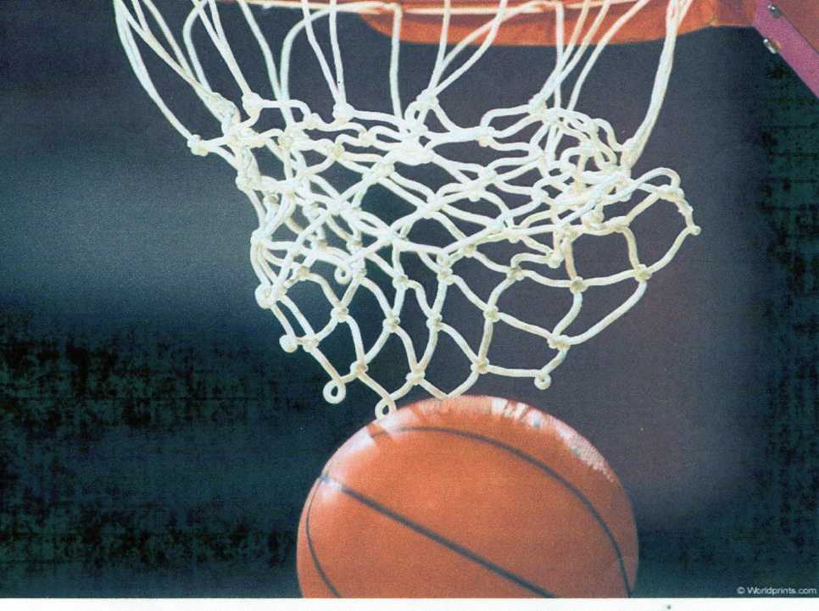

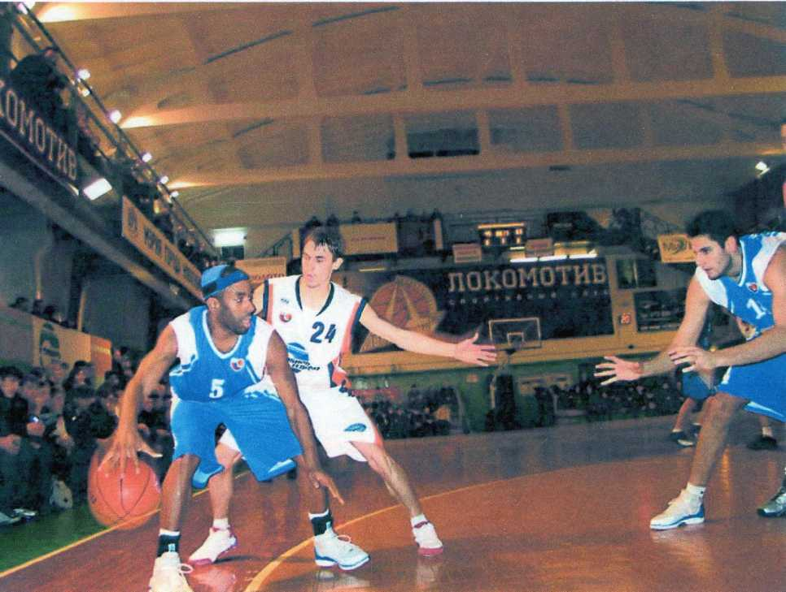

Содержание.

1. Введение.
2. История происхождения игры баскетбол.
3. Правила игры в баскетбол.
4. Упражнения в жонглировании.
5. Упражнения в ведении мяча на месте.
6. Упражнения в ведении мяча в движении.
7. Упражнения в индивидуальных защитных действиях.
8. Индивидуальные упражнения в бросках.

*

1. Упражнения в индивидуальных защитных действиях.
2. Практическая подготовка. Техника игры. Организация и методика обучения И. Техника и тактика в баскетболе.

12. Использованная литература.

Игра, похожая на баскетбол, известна у индейцев Центральной Америки - майя и ацтеков. Мяч делался из литого каучука, его надо было забросить в кольцо. Родиной современного баскетбола принято считать Соединённые штаты Америки. Игра была придумана в декабре в 1891 году в учебном центре Христианской молодёжной ассоциации в Спрингфилде, штат Массачусетс. Чтобы оживить уроки по гимнастике, молодой преподаватель, доктор Джеймс Нейсмит, родившийся в 1861 году в городке Рэмсей близ Элмонта, штат Онтарио, Канада, придумал новую игру. Он прикрепил к перилам балкона две фруктовые корзины без дна, в которые нужно было забрасывать футбольный мяч (отсюда название Ьasket-корзина, Ьаll - мяч). Концепция баскетбола у него зародилась, ещё в школьные годы, во время игры в «duck-ona-rock». Смысл этой популярной, в то время игры заключался в следующем: подбрасывая один, не большой камень, необходимо было поразить им вершину другого камня, большего по размеру. Уже, будучи преподавателем физкультуры, профессором колледжа в Спрингфелде, Д.Нейсмит столкнулся с проблемой создания игры для зимы штата Массачусетс, периода между соревнованиями по бейсболу и футболу. Нейсмит полагал, что в связи с погодой этого времени года, лучшим решением будет изобрести игру для закрытых помещений. Через год Д. Нейсмит меньше чем за час, сидя за столом в своём Офисе разработал первые 13 пунктов баскетбольных правил:

Мяч может быть брошен в любом направлении одной или двумя руками;

По мячу можно бить одной или двумя руками в любом направлении, но ни в коем случае кулаком;

Игрок не может бегать за мячом. Игрок должен отдать пас или бросить мяч в корзину с той точки, в которой он его поймал, исключение делается для игрока бегущего на хорошей скорости;

Мяч должен удерживаться одной или двумя руками. Нельзя использовать для удержания мяча предплечья и тело;

В любом случае не допускаются удары, захваты, удержание и толкание противника. Первое нарушение этого правила любым игроком, должно фиксироваться как фол (грязная игра); второй фол дисквалифицирует его, пока не будет забит следующий мяч и если имелось очевидное намерение травмировать игрока, на всю игру. Никакая замена не позволяется;

Удар по мячу кулаком - нарушение пунктов правил 2 и 4, наказание описано

в пункте 5;

Если ода из сторон совершает три фола подряд, они должны фиксироваться за гол, для противников (это значит, что за это время противники не должны совершить ни одного фола);

Гол засчитывается, - если брошенный или отскочивший от пола мяч попадает в корзину и остаётся там. Защищающимся игрокам не позволяется касаться мяча или корзины в момент броска. Если мяч касается края, и противники перемещают корзину, то засчитывается гол;

Если /мяч уходит в аут (за пределы площадки), то он должен быть выброшен в поле и первым коснувшимся его игроком. В случае спора выбросить мяч в поле, должен судья. Вбрасывающему игроку позволяется удерживать мяч пять секунд. Если он удерживает его дольше, то мяч отдаётся противнику. Если любая из сторон пытается затягивать время, судья должен дать им фол;

Судья должен следить за действиями игроков и за фолами, а также уведомлять рефери, о трёх, совершённых подряд фолах. Он наделяется властью дисквалифицировать игроков согласно правилу 5;

Рефери должен следить за мячом и определять, когда мяч находится в игре (в пределах площадки) и когда уходит в аут (за пределы площадки), какая из сторон должна владеть мячом, а также выполнять любые другие действия, которые обычно выполняют рефери;

Игра состоит из двух половин по 15 минут каждая с перерывом в 5 минут между ними;

Сторона, забросившая больше мячей в этот период времени является победителем.

Но уже первые матчи по этим правилам вызвали их изменения. Хотя большинство из них действует и по сей день. Болельщики на балконах ловили улетавшие мячи и пытались их забросить в корзину противника. Поэтому вскоре появились щиты, которые стали защитой для корзины. 12 февраля 1892 года, изучив правила и освоив азы техники, студенты Спрингфилдского колледжа в присутствии ста зрителей провели первый в истории баскетбола «официальный» матч, мирно завершившийся с результатом 2:2. Его успех был настолько оглушительным, а слух о новой игре распространился с такой скоростью, что вскоре две спрингфилдские

команды стали проводить показательные встречи, собирая на своих выступлениях сотни зрителей. Их почин подхватили студенты других колледжей, и уже на следующий год весь американский северо-восток был охвачен баскетбольной лихорадкой. Уже в 1893 году появляются железные кольца с сеткой. Новая игра оказалась настолько интересной и динамичной, что в 1894 году в США были изданы первые официальные правила. В то же время баскетбол из США проникает сначала на Восток - в Японию, Китай, на Филиппины, а также в Европу и Южную Америку. В 1895 году были введены штрафные броски с расстояния 5м 25см. Ведение мяча во всех его вариантах было узаконено в 1986 году.

Стихийное образование любительских команд и лиг привело к тому, что студенты стремились заниматься исключительно баскетболом, предпочитая его не только таким традиционным игровым видам, как американский футбол и бейсбол, но и горячо любимой попечителями колледжей гимнастике. Чиновники Молодёжной Христианской Ассоциации, вняв жалобам противников нового веяния, не стали закрывать глаза на такое вопиющее попирание основ учебного процесса и практически захлопнули двери спортивных студенческих залов. Однако их стремление запретить стремительно набиравший популярность новый вид спорта было подобно попыткам вручную остановить разогнавшийся поезд.

Впрочем, в этих запретах при желании можно обнаружить и положительную сторону, ибо именно они спровоцировали проведение первого профессионального баскетбольного матча, то есть матча за деньги. Случилось это в 1896 году, когда команда из Трентона, штат Нью-Джерси, для того, чтобы оплатить аренду зала, вынуждена была продавать билеты за свою игру. Расплатившись по окончании встречи с владельцами помещения, тренторская команда обнаружила, что у неё осталась часть вырученных за билеты денег, которая и была поровну поделена между игроками, сделав каждого из них богаче на 15 долларов...

Через 10 лет на Олимпийских играх в Сент-Луисе (США) американцы организовали показательный турнир между командами нескольких городов. Такие же показательные турниры были проведены на Олимпиадах 1924(Париж), 1928( Амстердам).

В 1925 году создана Американская баскетбольная лига, в 1937 году - Национальная баскетбольная лига. Одна из самых именитых команд 1930-х годов - «Нью-Йорк Ренессанс», в составе которой были чернокожие игроки, за 22 сезона они одержали 2318 побед и проиграли 381 матч. В 1961 году

была создана Американская баскетбольная лига (8 команд), в 1967 - Американская баскетбольная ассоциация (11 команд). После их объединения в 1976 году была основана Национальная баскетбольная ассоциация (НБА). Сильнейшие клубы в истории НБА - «Милуоки Бакс», «Чикаго Буллз», «Лос-Анджелес Лейкерс», «Хьюстон Рокитс», «Детройт Пистоли» и др.

Родиной отечественного баскетбола является Санкт-Петербург. Факт этот общеизвестен и сомнений не вызывает. Первое упоминание об этой игре в нашей стране принадлежит известному русскому пропагандисту физической культуры и спорта петербуржцу Георгию Дюпперону и относится оно к 1901 году. Ещё в сентябре 1900 года в Петербурге был создан Комитет содействия нравственному и умственному развитию молодых людей. В его программе значилось чтение лекций по различным разделам жизнедеятельности человека. А уже в 1904 году в программе комитета появилась и физкультура, которая наряду с нравственным и умственным развитием добавила физическое общество. Обществу дали название «Маяк». В отчёте за 1907 год его деятельности (С22.09.1906 года по 22.09.1907 года) значилось упоминание о приглашение в Россию американского специалиста Э. Мораллера, который и поведал маяковцем о совершенно новой заморской игре. Получилось так, что с баскетболом в первую очередь были ознакомлены лучшие спортсмены «Маяка». В конце 1906 года в Обществе были проведены первые баскетбольные поединки. Победителем первых соревнований неизменно становилась команда «лиловых» (по цвету маек), возглавляемых одним из лучших гимнастов общества С. Васильевым, названным впоследствии «дедушкой русского баскетбола»

Уже в 1909 году состоялось событие, ставшее определённой вехой в истории не только отечественного, но и мирового баскетбола. В Петербург приехала группа членов американской ассоциации христиан. Из них и была составлена баскетбольная команда, которая, к общей радости петербуржцев, проиграла местной команде «лиловых» со счётом 19:28. Эта встреча проходила в новом зале общества «Маяк» в доме №35 на Надежденской улице (в советские времена - улица Маяковского). Именно эта историческая встреча в книге «Мировой баскетбол», изданной в Мюнхене в 1972 году к 40-летию баскетбольной федерации ФИБА, названа первым международным баскетбольным матчем. Таким образом, получается, что именно Россия стала местом проведения первого международного баскетбольного матча на планете. Эти два события - первая игра, состоявшаяся в 1906 году, и первый международный матч 1909 года - и дали повод усомниться в определении даты рождения баскетбола в России. Многие годы юбилейные турниры проводились, ведя свой отчёт от 1906 года, вплоть до 80-летия отечественного баскетбола. Но затем была обнаружена одна неточность: в воспоминаниях уже небезызвестного нам «дедушки русского баскетбола» упоминалась та первая игра 1906 года, проведённая в зале общества «Маяк» по Мадежденской улиц. Архивно установлено, что новый зал общества «Маяк» был введён в эксплуатацию несколько позже. Видимо, на этом основании некоторые горячие головы «решили» считать датой рождения баскетбола в России не 1906 год, а, скажем... 1909-й! И это после многократных юбилеев по случаю 50-летия - в 1956 году, 60-летия - в 1966 году, 75-летия - в 1981 году, наконец, 80-летия - в 1986 году? Вопрос этот не праздный. Его должны разрешить учёные-историки спорта, именно они могут внести необходимую ясность, чтобы поставить в этом вопросе окончательную точку.

Благодаря усилиям «маяковцев» баскетбол вскоре стал распространяться в других спортивных обществах и учебных заведениях города, а после революции уверенно зашагал по стране и уже в 1920 году был внесён в школьную программу Всеобуча наравне с футболом в качестве обязательной дисциплины. В 21-м в Петербурге была создана первая в стране баскетбольная лига, председателем которой стал 1. Юргенсон. И именно эта организация явилась прообразом нынешней федерации, и именно под её эгидой в том же году впервые было проведено первенство города по баскетболу..

Большую работу проводили будущие федерации по организации всевозможных чемпионатов, турниров, а с 1923 года - чемпионатов страны сначала среди городов, а затем и среди спортивных обществ. Надо сказать, что ленинградские команды неоднократно становились чемпионами: в 1923-м году обе команды - и женская, и мужская, затем женская - в 1935 году, а мужская - в 1936 году. В 1955 году мужская команда Ленинграда стала чемпионом всесоюзных соревнований в закрытых помещениях среди сборных команд союзных республик, а также Москвы й Ленинграда. Затем звание чемпионов страны наши команды завоевали ещё четырежды: женская команда «Спартак» (главный тренер С. Гельчинский) - в 1974 году и команда «Электросила» (главный тренер Е. Кожевников) - в 1990 году; мужская команда «Спартак» в 1975 году стала чемпионом Советского Союза, а в 1992 году - чемпионом СНГ. Обе победы были одержаны под руководством тренера В. Кондрашина.

Большой вклад в организацию городского баскетбола, в проблемы роста молодых специалистов, в подготовку Мастеров высшей квалификации, прекрасно выступавших впоследствии в сборных командиров СССР и России, в

подготовку тренерских кадров вносила сначала секция баскетбола городского Комитета по физкультуре и спорту, затем и федерации баскетбола Ленинграда (Санкт-Петербурга). В предвоенные и первые послевоенные годы во главе этих организаций стояли С. Гольштейн, М. Крутиков. В последующие годы федерацию возглавляли заслуженный мастер спорта В. Разживин, секретарь райкома партии Г. Семибратов, ответственный работник Ленгорисполкома Б. Лешу ков, учёный и журналист М. Чупров и, наконец, генерал налоговой полиции Г. Полтавченко. В составе общественной организации, каковой являлась федерация, активно работали люди различных специальностей. Их вклад в развитие баскетбола в города на Неве огромен. Можно вспомнить лишь немногих из них: В. Желдин, Ю. Герасимов, Е. Ершова, Б. Иванов, А. Дмитриев, Г. Ульяшенко, Ю. Апполонов, В. Шамис,

Ю. Кузнецов, С. Чесноков, Н. Познанская, Е. Иванова, В. Тржескал, Ю. Портных, О. Вдовин, Ю. Алексеев, С. Афанасьев, В. Углянкин, О.

Мамонтов, Д. Фролов и многие, многие другие. Основными направлениями в баскетбол, подготовка резерва, выступления команд мастеров, вопросы судейства, в том числе и подготовка судей, и пропаганда баскетбола в средствах информации и на телевидении работе федерации были: массовый баскетбол, подготовка резерва, выступления команд мастеров, вопросы судейства, в том числе и подготовка судей, и пропаганда баскетбола в средствах массовой информации и на телевидении.

В 1920-е годы начинают активно создаваться национальные федерации баскетбола, проводятся первые международные встречи. Так в 1919 году состоялся баскетбольный турнир между армейскими командами США, Италии и Франции. В 1923 году во Франции проводится первый международный женский турнир. Участие в нём приняли команды трёх стран: Англии,

Италии, США. Игра завоёвывает всё большую популярность и признание в мире, и в 1932 году в Женеве была создана Международная Федерация баскетбольных ассоциаций. В её первом составе было 8 стран - Аргентина, Греция, Италия, Латвия, Португалия, Румыния, Швеция, Чехословакия. В 1935 году Международный олимпийский комитет вынес решение о признании баскетбола олимпийским видом спорта. В 1936 году он появляется в программе Олимпийских игр в Берлине. Почётным гостем игр был Д. Нейсмит. В баскетбольном турнире участвовали команды 21 страны. Матчи проводились на открытых теннисных площадках, все последующие олимпийские турниры проводились в закрытых помещениях. Первым олимпийским чемпионом стала команда США. Американцы ещё 11 раз становились олимпийскими чемпионами (в 1980 году в отсутствие команды США олимпийское золото завоевала сборная Югославии). В Сиднее (2000) американская сборная «Дрим тим» опять была первой. Дважды олимпийскими чемпионами становилась сборная СССР - в 1972 и 1988 годах.

Во время Олимпиады в Берлине (1936) состоялся первый конгресс 1ИБА, где были рассмотрены существующие и приняты единые международные правила игры. В 1948 году членами ФИБА являлись уже 50 стран. С развитием мирового баскетбола происходило развитие и обогащение техники и тактики игры.

В первой половине 1950-х годов баскетбол стал терять присущую ему остроту борьбы. Потребовалось внести в правила целый ряд изменений и дополнений для её оживления. Наиболее важными из этих дополнений были:

введение правила 30 секунд (команда, владеющая мячом обязана в пределах этого времени бросить мяч в корзину);

расширение площади зоны, в которой игрокам нападения не разрешалось находиться более трёх секунд.

Решение о проведении чемпионатов мира среди мужчин было принято на конгрессе 1ИБА во время Олимпиады 1948 в Лондоне. Первый чемпионат мира по баскетболу состоялся в 1950 году в Буэнос-Айресе (Аргентина). В чемпионате приняли участие 10 команд. Первым чемпионом мира стала команда Аргентины, одержавшая победу над олимпийским чемпионом 1948 года сборной США. В дальнейшем сборная США четыре раза становилась чемпионом мира (1954, 1986, 1994, 1998); сборная СССР - трижды (1967, 1974 и 1982); команда Югославии также трижды (1970, 1978 и 1990). Два раза чемпионом мира становилась команда Бразилии (1959 и 1963).

На конгрессе 1ИБА в Хельсинки, в 1952 году (во время Олимпийских игр), было принято решение о проведении чемпионатов мира среди женщин. Первый чемпионат состоялся в 1953 году в Сантьяго (Чили), а первыми чемпионками стали американские баскетболистки. Команда США ещё 5 раз завоёвывала звание чемпионок мира (1957, 1979, 1986, 1990, 1999).

Столько же раз почётным титулом владела сборная СССР (1959, 1964, 1967, 1971. 1975 и 1983).

Дебют женского баскетбола на Олимпийских играх состоялся в 1976 году в Монреале. В турнире участвовали шесть команд. Первыми олимпийскими чемпионами стали баскетболистки сборной СССР, которые ещё дважды становилась чемпионками, четырежды завоёвывали золотые медали американские баскетболистки (1984, 1988, 1996, 2000).

Первый чемпионат Европы среди мужчин прошёл в 1935 году в Женеве. Победили баскетболисты Латвии. В 1937 и 1939 годах чемпионами становились баскетболисты Литвы. Больше всех почётным званием владели спортсмены СССР - 14 раз (1947, 1951-1953, 1957-1971, 1979-1981 и 1995-1997).

Первый чемпионат Европы среди женщин прошёл в Риме в 1938 году, на котором победили баскетболистки Италии. Сборная СССР - 21 раз становилась чемпионом Европы (1950-1956, 1960-1991),

Чемпионаты Азии проводятся: у мужчин - с 1960 года, среди женщин - с 1965 года. У мужчин команда Китая была девятикратным чемпионом (1965-1968, 1972-1974, 1978-1984 и 1988), команда Филиппин - пятикратный чемпион Азии (1960, 1963, 1967, 1973 и 1986). Дважды первенствовала сборная Японии (1965, 1967). У женщин - Южная Корея девятикратный чемпион Азии (1965-1968, 1972-1974, 1978-1984 и 1988), четыре раза чемпионом была сборная КНР (1976, 1986, 1990-1992 и 1995).

Первый чемпионат Африки прошёл в Каире в 1962 году. Золотые медали завоевали баскетболисты ОАР (Объединённой Арабской Республики). Команда ОАР ещё четыре раза была первой - два как сборная ОАР (1964 и 1970) и два раза как команда Египта (1975 и 1983). Сборная Сенегала - четырёхкратный чемпион Африки (1968, 1972, 1978-1980). Два раза первыми были баскетболисты Центральноафриканской республики (в1974 и 1987), сборная Анголы три раза подряд (1989, 1992 и 1993) завоёвывала первое место. Дважды чемпионом Африки был Берег Слоновой Кости (1981 и 1985). Чемпионаты Африки среди женщин проводятся с 1966 года. В первые два года первенствовали баскетболистки ОАР (1966 и 1968), семь раз становились чемпионками Африки баскетболистки Сенегала (1974-1981,

1984 и 1990-1993), дважды (1983 и 1986) - спортсменки Заира.

Чемпионаты Южной Америки начали проводиться ещё до образования 1ИБА. Первым чемпионом в 1930 году стали баскетболисты Уругвая, которые ещё восемь раз становились первыми (1932, 1940, 1947-1953, 1969, 1981 и 1995). Кроме того, сборная Уругвая в 1955 году получила золотые медали совместно с командой Парагвая. Тринадцать раз выигрывала звание чемпиона команда Бразилии (1939, 1945, 1958-1963, 1968, 1971-1973, 1977, 1983-1985 1989 годы); Аргентина - девятикратный чемпион (1934-1935, 1941-1943, 1966, 1976, 1979 и 1987). У женщин чемпионаты стали проводиться с 1946 года. Четыре раза становились чемпионками баскетболистки Чили (1946, 1950, 1956 и 1960). Рекордсменками являются баскетболистки Бразилии - четырнадцатикратные чемпионки (1939, 1958, 1965-1974, 1978-1981, 1986-1991 и 1995). Два раза первыми были баскетболистки Парагвая (1982 и 1962).

Лучшие игроки в истории профессионального баскетбола: Карим Абдул-Джаббар, Лэрри Берд, Мэджик Джонсон, Уилтон Чемберлен. Современные звёзды - неувядаемый Майкл Джордан (покинул площадку в 1998 году), Шакил О' Нил, Хаким Оладжьювон, Клайд Дрекслер, Грант Хилл, Патрик Юинг, Карл Мэлоун, Дэвид Робинсон, Чарльз Баркли, Джон Стоктон. Одними из первых отечественных баскетболистов дебютировали в НБА в начале 1990-х годов Александр Волков («Атланта Хоукс») и звёзды литовского баскетбола Шарунас Марчюленис («Голден Стейт») и Арвидас Сабонис («Портленд Блейзере»)

Сильнейшими мужскими клубами Европы являются: греческие команды - «Олимпиакос» (Пирей) и «Панатинаикос» (Афины), испанские - «Реал» (Мадрид) и «Барселона», российская команда ЦСКА (Москва), израильская «Маккаби» (Тель-Авив), итальянские - «Тимсистем» и «Киндер», турецкие • «Эсрес Пилсен» и «Улкер».

Джеймс Нейсмит создал игру всех народов мира, игру скорости, ловкости и смекалки. Баскетбол, как паук объединил одной паутиной всю планету, и паутина эта до сих пор не порвана, потому что она крепкая. Крепкая, как дружба.

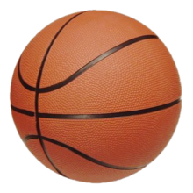

Баскетбол (англ. ЬаsкеТ — корзина, Ьаll — мяч) — спортивная командная игра с мячом. В баскетбол играют две команды, каждая из которых состоит из пяти игроков. Цель каждой команды — забросить руками мяч в кольцо с сеткой (корзину) соперника и помешать другой команде овладеть мячом и забросить его в свою корзину.[1] Корзина находится на высоте 3,05метра от пола (10 футов) От каждой команды на площадке находится по 5 человек, всего в команде 12 человек, замены не ограничены. За мяч, заброшенный с ближней и средней дистанции, засчитывается 2 очка, с дальней (из-за трехочковой линии) — 3 очка. Штрафной бросок оценивается в одно очко. Стандартный размер баскетбольной площадки 28 метров в длину и 15метров в ширину. Баскетбол один из самых популярных видов спорта в мире[2]

Баскетбол входит в программу Олимпийских игр с 1936 года. Изобретатель игры Джеймс Нейсмит был там в качестве гостя. Регулярные чемпионаты мира по баскетболу среди мужчин проводятся с 1950 года, среди женщин — с 1953 года, а чемпионаты Европы — с 1935года.

В Европе проводятся международные клубные соревнования Евролига (ЛЕВ, Кубок Европы УЛЕБ, Кубок Вызова.

Наибольшего развития игра достигла в США, где был организован один из сильнейших баскетбольных чемпионатов — чемпионат Национальной баскетбольной ассоциации (НБА), также считается национальным видом спорта в Литве (см. ЛБЛ).

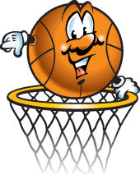

Правила

Размеры щита и корзины по правилам ФИБА Размеры щита и корзины (вариант)

Размеры поля по правилам ФИБА 2010

Изначально правила игры в баскетбол были сформулированы американцем Джеймсом Нейсмитом и состояли лишь из 13 пунктов. С течением времени баскетбол изменялся, изменений потребовали и правила. Первые международные правила игры были приняты в 1932 году на первом конгрессе ФИБА, после этого они многократно корректировались и изменялись, последние значительные изменения были внесены в 1998 и 2004 годах. С2004 года правила игры остаются неизменными. Правила игры несколько отличаются в НБА и чемпионатах, проводимых под эгидой ФИБА (Чемпионаты мира, Олимпийские игры, Чемпионаты континентов, международные и национальные первенства европейских клубов)

В баскетбол играют две команды, обычно по двенадцать человек, от каждой из которых на площадке одновременно присутствует пять игроков. Цель каждой команды в баскетболе — забросить мяч в корзину соперника и помешать другой команде овладеть мячом и забросить его в корзину своей команды.

Мячом играют только руками. Бежать с мячом, не ударяя им в пол, преднамеренно бить по нему ногой, блокировать любой частью ноги или бить по нему кулаком является нарушением. Случайное же соприкосновение или касание мяча стопой или ногой не является нарушением.

Победителем в баскетболе становится команда, которая по окончании игрового времени набрала большее количество очков. При равном счёте по окончании основного времени матча назначается овертайм (обычно пять минут дополнительного времени), в случае, если и по его окончании счёт будет равен, назначается второй, третий овертайм и т. д., до тех пор, пока не будет выявлен победитель матча.

За одно попадание мяча в кольцо может быть засчитано разное количество очков:

1. очко — бросок со штрафной линии
2. очка — бросок со средней или близкой дистанции (ближе трёхочковой линии)

3 очка — бросок из-за трёхочковой линии на расстоянии 6м 75см (7м 24 см в Национальной баскетбольной ассоциации)

Игра официально начинается спорным броском в центральном круге, когда мяч правильно отбит одним из спорящих. Матч состоит из четырёх периодов по десять минут (двенадцать минут в Национальной баскетбольной ассоциации) с перерывами по две минуты. Продолжительность перерыва между второй и третьей четвертями игры — пятнадцать минут. После большого перерыва команды должны поменяться корзинами.

Игра может идти на открытой площадке и в зале высотой не менее 7 м. Размер поля — 28x15 м. Щит размером 180x105 см. От нижнего края щита до пола или грунта должно быть 290 см. Корзина представляет собой металлическое кольцо, обтянутое сеткой без дна. Она крепится на расстоянии 0,15 м от нижнего обреза щита. Установленная стандартами Г1ВА для мужских соревнований окружность мяча — 74,9—78 см, масса — 567—650 г (для женских соответственно 72,4-73,7см и 510-567г)

Нарушения

аут — мяч уходит за пределы игровой площадки; пробежка игрок, контролирующий «живой» мяч, совершает перемещение ног сверх ограничений, установленного правилами нарушение ведения мяча, включающее в себя пронос мяча, двойное ведение;

три секунды — игрок нападения находится в зоне штрафного броска более трех секунд в то время, когда его команда владеет мячом в зоне нападения;

пять секунд — игрок при выполнении вбрасывания не расстается с мячом в течение пяти секунд;[3]

восемь секунд — команда, владеющая мячом из зоны защиты не вывела его в зону нападения за восемь секунд;

24 секунды — команда владела мячом более 24 секунд и не произвела точного броска по кольцу. Команда получает право на новое 24 секундное владение, если мяч, брошенный по кольцу коснулся дужки кольца. В случае получения фола защищающейся командой, нападающая команда получает право на новое ' 14-секундное[источник не указан 33 дня] владение, плотноопекаемый игрок — игрок держит мяч более пяти секунд, в то время как соперник его плотно опекает; нарушения возвращения мяча в зону защиты (зона) — команда, владеющая мячом в зоне нападения перевела его в зону защиты.

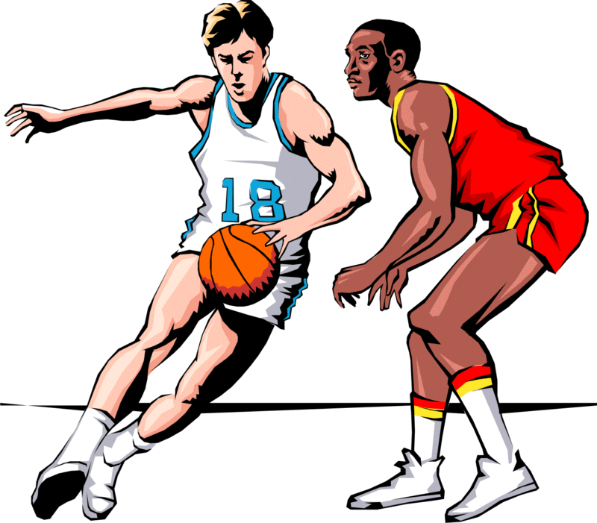

Фолы

Судья фиксирует фол

Фол — это несоблюдение правил, вызванное персональным контактом

или неспортивным поведением. Виды фолов:

персональный;

технический;

неспортивный

дисквалифицирующий.

Игрок, получивший 5 фолов (6 фолов в НБА) в матче, должен покинуть игровую площадку и не может принимать участие в матче (но при этом ему разрешается остаться на скамейке запасных). Игрок, получивший дисквалифицирующий фол должен покинуть место проведения матча (игроку не разрешается остаться на скамейке запасных).

Тренер дисквалифицируется, если: он совершит 2 технических фола;

официальное лицо команды или запасной игрок совершат 3 технических фола;

тренер совершит 1 технический фол и официальное лицо команды

или запасной игрок совершат 2 технических фола.

запрещена нецензурная брань и оскорбления

Каждый фол идет в счет командных фолов, за исключением

технического фола, полученного тренером, официальным лицом

команды или игроком на скамейке запасных.

Персональный фол — фол, вследствие персонального контакта.

Наказание:

Если фол совершен на игроке, не находящемся в стадии броска, то: если команда не набрала 5 командных фолов в четверти или фол совершен игроком, команда которого владела мячом, то пострадавшая команда производит вбрасывание;

в противном случае пострадавший игрок выполняет 2 штрафных; Если фол совершен на игроке, находящемся в стадии броска, то: если бросок был удачным, он засчитывается, и пострадавший игрок выполняет 1 штрафной;

если бросок был неудачным, то пострадавший игрок выполняет такое количество штрафных бросков, сколько очков заработала бы команда будь бросок удачным.

Неспортивный фол , совершенный вследствие контакта, при котором игрок не пытался сыграть мячом в рамках правил.

Наказание:

Если фол совершен на игроке, находящемся в стадии броска, то поступают так же, как и в случае персонального фола. Если фол совершен на игроке, не находящемся в стадии броска, то пострадавший игрок выполняет 2 броска. После выполнения штрафных бросков мяч вбрасывает пострадавшая команда из-за пределов площадки на продолжении центральной линии. Исключение составляют фолы, совершенные до начала первого периода. В этом случае после штрафных бросков проводится розыгрыш спорного броска (как и в случае нормального начала игры). Если игрок в течение одного матча совершает 2 неспортивных фола, он должен быть дисквалифицирован.

Дисквалифицирующий фол — это фол, вследствие вопиющего неспортивного поведения. Дисквалифицирующий фол может

получить игрок, запасной, тренер или официальное лицо команды.

Наказание:

Количество штрафных и вбрасывание после них назначаются аналогично неспортивному фолу.

Технический фол — фол, не вызванный контактом с соперником. Это может быть неуважение к судьям, сопернику, задержка игры, нарушения процедурного характера.

Наказание:

Любой игрок команды, не нарушивший правила, пробивает 2

штрафных броска. После выполнения бросков сбрасывание производиться аналогично неспортивному фолу.

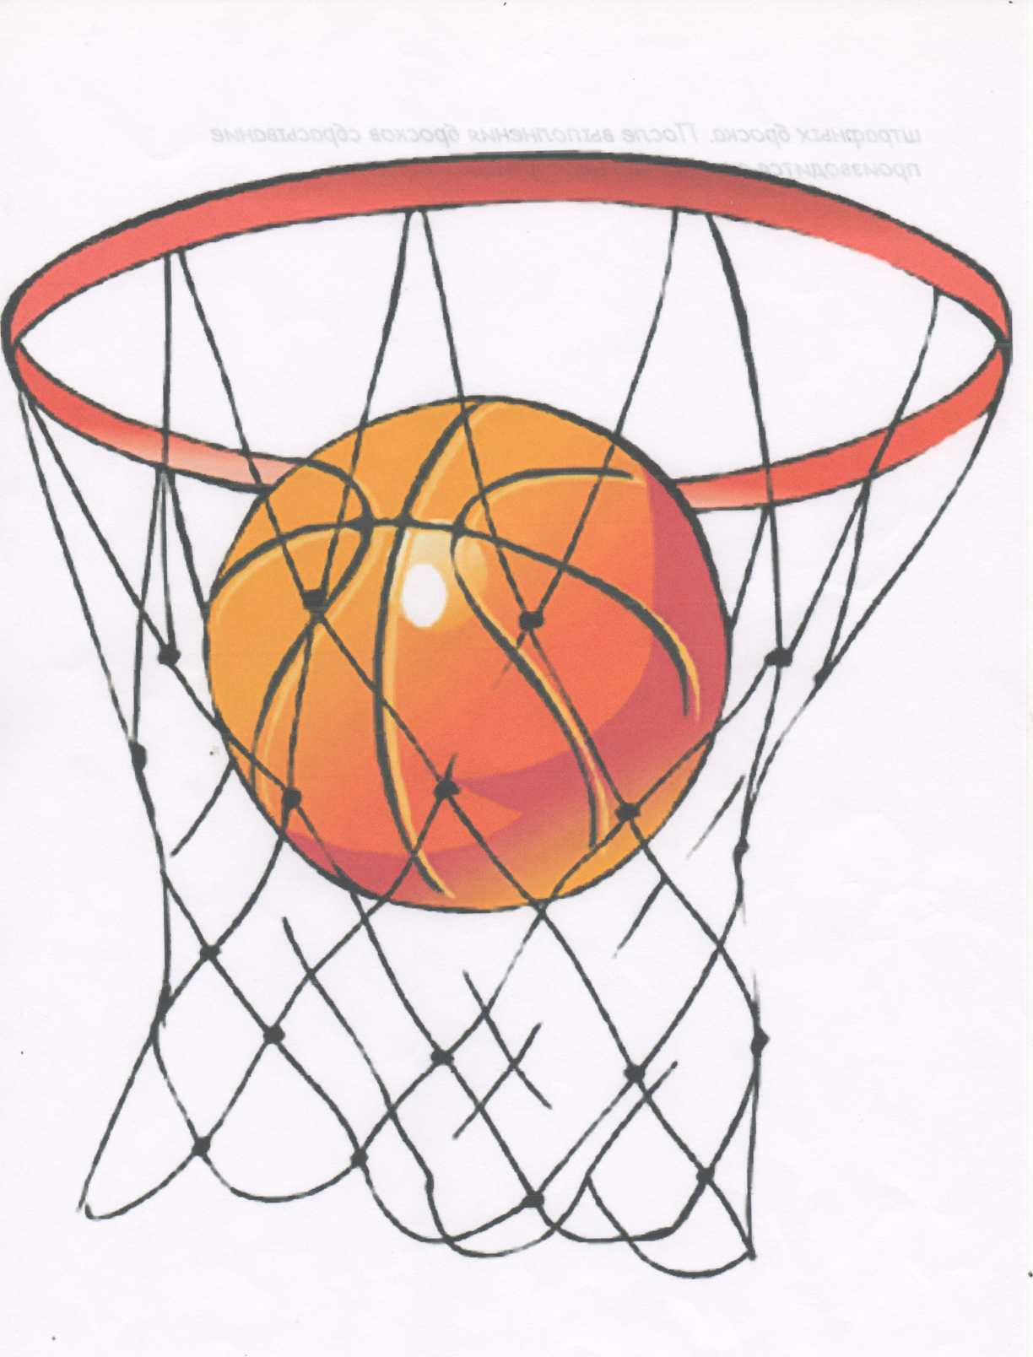

ТЕХНИКА И ТАКТИКА ИГРЫ Комплексная подготовка для группы первого года обучения. Упражнения, направленные на развитие скоростно-силовых качеств, быстроты, ловкости в различных сочетаниях применительно к изученным способам перемещении.

Сочетание упражнений в ловле, передачах, бросках изученными способами с упражнениями, развивающими скоростно-силовые качества, быстроту и ловкость. Эстафеты, в основе которых лежат приемы техники баскетбола в различных сочетаниях. Многократное повторение изученных тактических действий.

Примерные задания в учебно-тренировочных играх.

1.Выбор способа действия и момента для применения перемещений, передач, ведений и бросков в корзину.

2.Перед выполнением технических приемов и для освобождения от опеки противника применять обманные движения.

3.Выбор места по отношению к партнеру для получения передачи.

4.Взаимодействия двух нападающих против одного защитника.

5.Взаимодействия трех нападающих против двух защитников.

6.Выбор места защитником по отношению к нападающему. Комплексная подготовка для групп второго года обучения. Сочетание упражнений, развивающих специальные физические качества (силу, скорость, скоростную выносливость и др.) с техническими и тактическими приемами игры.

Примерные задания.

1.Применение внутреннего и наружного заслонов для освобождения от защитников в позиционном нападении.

2.В быстром прорыве добиться численного преимущества у щита соперников.

3.Организация быстрой атаки при овладении мячом.

4.Выбор правильной позиции в защите с целью перехвата мяча.

5.При игре с заслонами защитники применяют отступание.

6.При заслонах применять подстраховку и переключения.

7.Личная защита по всей площадке после забитого мяча.

Комплексная подготовка для групп третьего года обучения.

Выполнение упражнений, направленных на развитие физических качеств в сочетании с выполнением технических приемов игры. Выполнение технических приемов игры в усложненных условиях; ИП в начале приема, активность противодействия соперников, численное преимущество соперников. Многократное повторение средств технической подготовки применительно к тактическим построениям игры, максимально приближенных к игровым условиям.

Применение различных форм тактики нападения и защиты. Примерные задания.

1.Смена способов и форм защиты и нападения.

2.Переход от защиты к быстрому прорыву.

3.Переход от быстрого прорыва к позиционному нападению. 4.0тработка взаимодействий в нападении численным превосходством игроков (2x1, 3x2,4x3, 5x4).

5.Отработка взаимодействий в защите с превосходящим числом нападающих (1x2,2x3,3x4,4x5).

6.Игры с выполнением конкретных заданий в рамках программы.

7.Участие в контрольных играх с целью подготовки к соревнованиям.

УЧЕТ И КОНТРОЛЬ РАБОТЫ Учет работы включает предварительный учет, то есть данные, с которыми пришли занимающиеся в отделение баскетбола, и текущий учет — на протяжении всего периода обучения. Основной задачей учета работы является выявление целесообразности применения избранных средств и методов в подготовке спортсменов, учет успеваемости и ответная реакция организма на выполняемую работу, своевременное внесение коррективов в планирование подготовки баскетболистов. Комплексный и правильно построенный учет работы способствует повышению уровня учебно-тренировочного процесса.

В учебном журнале тренер (инструктор) учитывает посещаемость занятий, уровень теоретических знаний (по пятибалльной системе) и практической деятельности — результаты выполнения контрольных нормативов по физической и технической подготовке, результаты выступления в соревнованиях, заключение врача о состоянии здоровья занимающихся.

В рабочих поурочных планах записывается, какие упражнения использовались в занятиях и их дозировка; физиологическая и педагогическая направленность.

Сравнение результатов контрольных испытаний в начале и конце учебного года, динамика ответной реакции организма на нагрузку в процессе подготовки баскетболистов позволяют судить о приспосабливаемости организма к выполняемой нагрузке.

В дневниках тренера (инструктора) учитывается динамика состояния спортсмена по данным реакции сердечнососудистой системы до и после нагрузки, в начале рабочего дня, допустимый предел объема и интенсивности направленной нагрузки спортсмена.

КОНТРОЛЬНЫЕ НОРМА ТИВЫ ПО СПЕЦИАЛЬНОЙ ФИЗИЧЕСКОЙ

И ТЕХНИЧЕСКОЙ ПОДГОТОВКЕ

Нормативы по физической и технической подготовке занимающиеся сдают на каждом году обучения. Это позволяет получить результаты, отражающие уровень подготовленности баскетболистов на определенном этапе учебно-тренировочного процесса, а также динамику роста или снижения этих показателей. Нормативы по ОФП принимаются в начале и конце каждого этапа подготовки согласно нормам комплекса ГТО для данного возраста спортсменов, а по СФПи технике — накануне и после соревновательного периода в зависимости от года обучения. % Объективной оценкой контроля считается только такая, которая будет состоять как минимум из двух показателей — определения уровня развития какого-либо качества и физиологической "стоимости" достижения этого результата. Последнее выходит за рамки тестирования и относится к сфере функциональной диагностики, где изучается адаптация органов и систем организма в условиях спортивной нагрузки.

Функциональные пробы проводятся в условиях покоя, затем определяется характер и степень их изменения при выполнении стандартных и специфических контрольных нормативов и, наконец, анализируется характер и время восстановления после нагрузки. Многократное обследование проводится в одинаковых условиях в одно и то же время по единой методике на общепринятой аппаратуре.

СОДЕРЖАНИЕ КОНТРОЛЬНЫХ НОРМАТИВОВ ( СМ. ТАБЛ. 4) Специальная физическая подготовка

1.1. Доставание высшей точки над головой в прыжке (высота прыжка). Баскетболист с разбега в два шага выполняет прыжок толчком с одной ноги, стремясь как можно выше коснуться (намеленным пальцем "удобной" руки) промерной планки с сантиметровой шкалой, прикрепленной к щиту.

Разность между лучшим результатом в трех попытках и высшей точкой поднятой вверх руки (предварительно измеряется расстояние от пола до кончиков пальцев) позволяет определить прыгучесть спортсмена.

1.2.40-секундный "челночный" бег (скоростная выносливость). Баскетболист, стоя на лицевой линии, находится в высоком исходном стартовом положении. По команде тренера (включается секундомер) бежит к ближней линии штрафного броска. Здесь он выполняет остановку так, чтобы одна нога полностью была на линии, поворачивается лицом вперед и устремляется на прежнее место. Затем, соблюдая условие — касание линий — бежит к центральной линии и обратно; к дальней линии штрафного броска и обратно; к противоположной лицевой линий и обратно. Дистанция, пройденная за 40 с, определяется по отметкам, сделанным мелом на площадке через 1 м.

1.3. Быстрота передвижений в защитной стойке.

Баскетболист из исходной позиции (рис. 1) по сигналу (включается секундомер) выполняет рывок к набивному мячу, лежащему на полу, касается его рукой, возвращается в противоположную сторону к подвешенному предмету (90% от максимальной высоты прыжка спортсмена) и касается его в прыжке, вновь возвращается к набивному мячу и т. д. Выполняется 10 рывков в каждую сторону. Фиксируется время, затраченное на 10- разовое касание каждого предмета.

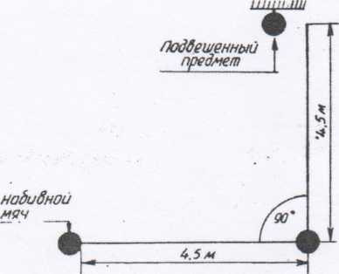 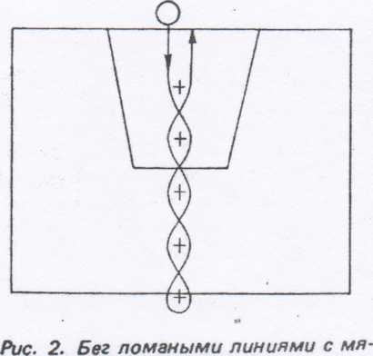

Рис

Рис. 1. Бег ломаными линиями с мячом и без мяча

Рис. 1. Быстрота передвижений в за­щитной стойке

1.4. Бег ломаными линиями с мячом и без мяча.

(Норматив 1.4. носит комплексный характер — определяет уровень быстроты в циклических движениях и технической подготовленности игроков.)

На одной половине площадки расставлены 5 стоек (рис. 2). Расстояние от лицевой линии до первой стойки и между стойками — 2,6 м.

Оценка контрольных нормативов по специальной физической и технической подготовке для групп первого (новичков) и второго

(III разряда) года обучения

Оценка контрольных нормативов по специальной физической

и технической подготовке

для групп первого (новичков)

и второго (III разряда) года обучения

|  |  |  |  |  |  |  |  |
| --- | --- | --- | --- | --- | --- | --- | --- |
| номер нормативов | Группы | Результаты и оценка | | | | | |
| Мужчины | | | Женщины | | |
| Отл. | Хор. | Удовл. | Отл. | Хор. | Удовл. |
| 1. Специальная физичес | | | кая подготовка | |  |  |  |
| 1.1 (см) | Нов. | 65 | 60 | 55 | 51 | 48 | 45 |
|  | III р. | 70 | 65 | 60 | 53 | 51 | 48 |
| 1.2 (м) | То же | 130 | 125 | 120 | 115 | 110 | 105 |
|  |  | 135 | 130 | 125 | 120 | 115 | 110 |
| 1.3 (с) | Л | 33 | 35 | 37 | 39 | 41 | 43 |
|  |  | 31 | 33 | 35 | 37 | 39 | 41 |
| 1.4 (с) | Нов. | 8,3* | 8,5 | 8,7 | 8,5 | 8,7 | 9,0 |
|  |  | 93 | 10,0 | 10,4 | 10,0 | 10,4 | 11,0 |
|  | III р. | 7,9 | 8,0 | 8,1 | 8,3 | 8,5 | 8,7 |
|  |  | 9,3 | 9,4 | 9,5 | 9,8 | 10,0 | 10,4 |
|  | 2, 3. Техническая подготовка | | | |  | • |  |
| 2.1 {кол-во передач) | Ное. | 22 | 21 | 20 | 20 | 19 | 18 |
|  | III р. | 23 | 22 | 21 | 21 | 20 | 19 |
| 2.2 (кол-во попаданий) | Нов. | 7 | 6 | 5 | 6 | 5 | 4 |
| 2.3 (с) | Нов. | 10,6 | 11,0 | 12,0 | 11,5 | 12,0 | 13,0 |
|  | III р. | 10,3 | 10,8 | 11,5 | 11,3 | 11,8 | 12,3 |
| 2.4 (кол-во попаданий) | То же | 7 | 6 | 5 | 7 | 6 | 5 |
|  | ЭЭ | 8 | 7 | 6 | 8 | 7 | 6 |
| 3.3 (кол-во попаданий) | ЭЭ | 15 | 14 | 13 | 15 | 14 | 13 |
| 3.4 (коп-во попаданий) | ЭЭ | 14 | 13 | 12 | 14 | 13 | 12 |

*В числителе — время пробегания дистанции без мяча, в знаменателе — во время ведения.

Баскетболист из положения высокого старта по сигналу (включается секундомер) бежит змейкой мимо стоек на максимальной скорости до средней линии площадки и возвращается на исходную позицию. Секундомер выключается в момент пересечения лицевой линии. После 2 мин отдыха он выполняет то же самое, нос ведением мяча. Обводка стоек осуществляется последовательно правой (делается перевод на дальнюю от стойки руку) и левой рукой.

2. Техническая подготовка.

Нормативы по технической подготовке для групп новичков

1. Передача мяча на силу и быстроту.

Игрок с мячом в руках располагается на расстоянии 2 м от стены спортивного зала (рис. 3). На стене начерчен круг с! 30 см с центром 150 см от пола.

По сигналу (включается секундомер) баскетболист выполняет передачи мяча поочередно правой и левой рукой в круг и ловит отскочивший от стены мяч, не сходя с места, в течение 30 с. Определяется количество передач за указанное время. Передача не засчитывается, если игрок не попал мячом в круг или мяч до ловли коснулся площадки.

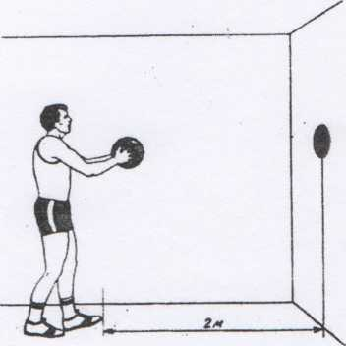 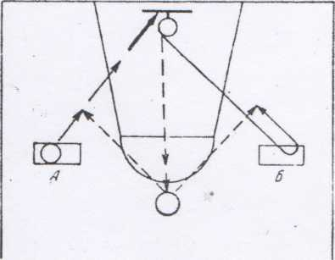

Рис. 3. Передачи мяча на силу и быстроту

Рис. 4. Бросок мяча в движении

* 1. Бросок мяча в движении.

Баскетболист из квадрата "А " (рис. 4) бегом приближается к щиту. В 2—3 м от щита получает передачу от партнера, стоящего на вершине полукруга области штрафного броска, выполняет два шага и бросок мяча в корзину. Сам подбирает мяч, передает его партнеру и бежит в квадрат "Б". Повторяет то же, только бросает в корзину мяч другой рукой. Всего выполняется 10 бросков.

Оценивается количество попаданий и техника броска. Попадание не засчитывается при технически неправильном броске — пробежка, бросок после одного шага и др.

2.3. Ведение мяча с броском в корзину из-под щита. Баскетболист с мячом в руках

стоит с правой стороны от щита в точке пересечения зоны 3 секунд с лицевой линией (рис.5). По сигналу (включается секундомер) игрок, выполняя ведение правой рукой, обводит область штрафного броска, включая полукруг, справа налево у первого "усика" входит в зону 3 секунд и бросает мяч в корзину правой рукой до попадания. После результативного броска ведет мяч в обратном направлении левой рукой с последующим броском левой рукой — до результата. Определяется время, затраченное на выполнение норматива Секундомер останавливается сразу же, как только мяч пройдет кольцо корзины после второго попадания.

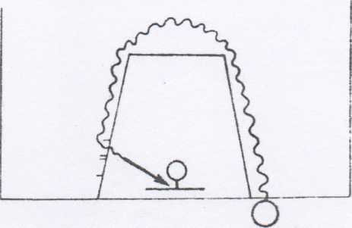

Рис. 5. Ведение мяча с бросками в

корзину из-под щита

2.4. Штрафные броски.

Баскетболист выполняет 10 бросков подряд (мяч подаёт партнёр). Оценивается количество попаданий и техника выполнения броска. 3.

3.Нормативы по технической подготовке для групп III разряда

1. Передача Мяча (см. п. 2.1).
2. Броски после ведения (см. п. 2.З.).
3. Броски с дистанции.

На площадке отмечаются мелом 5 точек, расположенных на расстоянии 5 м от корзины под углами 45,90 и 180°.

Баскетболист выполняет по 5 бросков с каждой точки любым способом (мяч подает ему партнер).

Оценивается количество попаданий и техника выполнения броска.

1. Штрафные броски.

Выполняются 20 бросков подряд — сериями по 2 броска. После первого броска мяч подает партнер, а после второго — спортсмен сам подбирает мяч и становится на линию штрафного броска. Учитывается количество попаданий.

4.Контрольные нормативы для групп II разряда

Спортивная тренировка групп II разряда направлена на увеличение объема и интенсивности специальной подготовки и развития физических качеств применительно предстоящей соревновательной деятельности.

Акцент контроля смещается в сторону нормативов, приближенных к игровым условиям, вплоть до моделирования конкретной игровой ситуации и режимов игровой деятельности.

Содержание контрольных нормативов

1. Быстрота перемещений в циклических движениях выявляется в нормативе 1.4. Разность во времени в перемещениях с мячом и без мяча характеризует- и координационные возможности спортсменов, в частности ловкость.
2. Быстрота реакции и сокращения мышц. Игроки команды разбиваются на тройки по игровым амплуа (защитники, крайние нападающие, центровые или защитник атакующего плана и крайние нападающие и т. д.). В этих тройках игроки остаются в течение года и выступают в качестве нападающего и принимающего мяч в одной и той же последовательности согласно жребию.

Для проведения пробы устанавливается прямоугольник выстой не ниже 220 см (им Могут служить гимнастическая перекладина, разновысокие брусья с одной жердью) и шириной до 200 см. Перед прямоугольником проводится мелом линия "А " и через 90 см — линия "Б" (рис. 6).

Игрок № 5 становится на линию "А " и выступает в качестве защитника. Нападающий № 4 занимает место на линии "Б", возле него находится 10 мячей' а его партнёр № 6 стоит в круге 1 м за спиной защитника № 5.

По команде нападающий № 4 и защитник № 5 принимают исходное положение: первый берет в руки мяч и готов произвести передачу, а второй — ей препятствовать. Нападающему разрешается выполнить одно обманное движение или без него и в течение 2 с произвести передачу партнеру

Передача считается выполненной, если мяч пройдет в створе прямоугольника и партнер поймает его, не выходя из круга.

Защитник стремится перехватить каждую передачу или, коснувшись мяча, изменить направление его полета.

После 10 передач игроки меняются местами: № 4 становится на место № 6, № 6 — на место № 5, а № 5 — на место № 4. Второй круг пробы проводится в такой последовательности: № 6 стоит на получении передачи, № 4 выступает в качестве защитника, а № 5 — нападающего. Затем соответственно меняются местами - № 5-№ 6-№4 и № 4-№ 5-№6.

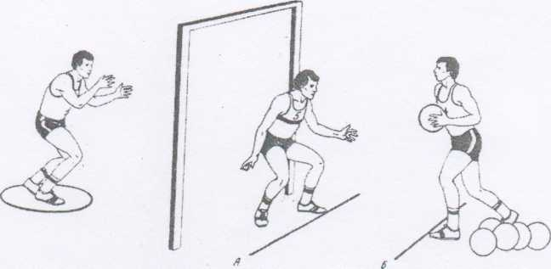

Рис. 6. Передача мяча с сопротивлением

Для выявления быстроты реакции подсчитывается количество набранных очков при действиях в защите против двух нападающих. Каждое удачное действие защитников (перехват или касание мяча, изменившее его траекторию) оценивается в 1 очко.

1. Быстрота сокращения мышц проявляется во время действий в нападении.

За каждую удачную передачу нападающему начисляется одно очко. Если защитник не коснулся мяча, а партнер нападающего, не сходя с места, по различным причинам не поймает мяч, то считается, что попытка выполнена, но очки никому не начисляются.

1. Быстрота перемещений в ациклических движениях. В тех же тройках проводится игра 1x1. Один стоит на передаче мяча. Другой выступает в качестве нападающего, а третий — защитника. Группа игроков второй линии атаки (защитники) для получения мяча перемещается в зону А (рис. 7), группа крайних нападающих — в зону Б, а центровые в зону В. Передачи мяча игрокам в нападении производятся: для защитников — из зон Б и В, крайних нападающих — А и Б, центровых — А и Б. Каждой тройке игроков выделяется один щит.

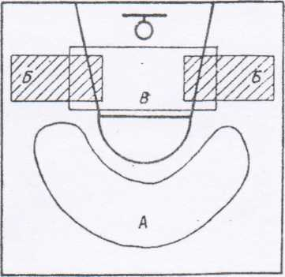

Рис. 7. Быстрота перемещений в аци­клических движениях

По сигналу (включается секундомер) нападающий № 4 стремится как можно быстрее освободиться от плотной опеки защитника, получить мяч и, соблюдая правила игры, выполнить бросок мяча в корзину. Он сам подбирает мяч и без помех передает его партнеру № 6 и выходит в зону приема мяча для повторной ловли мяча. Защитник в это время должен выбрать удобную позицию для оказания активного противодействия нападающему № 4 в получении передачи и последующего броска в корзину. По истечении 30 с игроки меняются местами, как в упражнении 4.2. Быстрота в ациклических движениях проявляется в количестве передач, полученных во время игры, и количестве результативных атак.

Количество сорванных атак защитником за счет перехватов мяча и его накрывания в момент броска характеризует быстроту реакции.

В нормативах 1.4, 4.2, 4.4 быстрота во всех ее проявлениях определяется коэффициентом эффективности — отношением успешных действий к общему их числу по формуле:

КЭ = m / n х 100,

где m— удачно выполненные действия; n — общее количество действий, выполненных в пробе.

5. Силовая подготовка

5.1. Собственно силовые проявления выявляются в прыжках с места толчком двумя ногами. На площадке крепился прибор Абалакова. На расстоянии 30 см от него наносится мелом квадрат 40x40 см. Испытуемый становится в исходное положение так, чтобы пятки касались ближней к прибору линии квадрата. Промерная лента устанавливается на ноль и привязывается к поясу спортсмена, приподнявшегося на носки. Испытуемому предлагается выполнить один за другим, три максимально высоких прыжка, не выходя за пределы квадрата. Лучший результат трех прыжков вносится в протокол. Этот тест считается показателем уровня развития двигательных способностей. Об этом свидетельствует высокая степень корреляции показателя выпрыгивания с такими качествами, как скорость, общая работоспособность и гибкость. <

1. Координационные способности. Содержание упражнения то же, только прыжок выполняется без помощи рук. Кисти рук прижаты к бедрам.

При исключении маховых движений во время прыжка в определенной степени нарушается установившееся стереотипное движение. Разность показанных результатов в упражнениях 5.1 и 5.2 позволяет судить о координационных способностях испытуемого и "взрывной" силе мышц ног

1. Скоростно-силовые качества. Испытуемый с отягощением в 1/4 от собственной массы выполняет максимальное количество прыжков с выталкиванием штанги вверх из-за головы. Приземление осуществляется в положений выпада с поочередным выносом вперед правой и левой ноги. Определяется количество законченных фаз (от выталкивания до выталкивания) выпрыгиванием за 10 с.

6. Выносливость

1. Общая выносливость — тест Купера. Дистанция, пройденная за Т2 мин непрерывного бега.
2. Скоростная выносливость. Нападающий № 4 стоит на линии штрафного броска с мячом в руках лицом к дальнему щиту. По сигналу (включается секундомер) он передает мяч партнеру №

5 (рис. 8) так, чтобы последний мог поймать его, не сходя с места. После передачи игрок № 4 выполняет рывок к дальнему щиту. В середине площадки получает обратную передачу и с ведением приближается к зоне штрафного броска, останавливается на линии штрафного броска и с дистанции выполняет бросок в корзину. Сам подбирает мяч и снова передает его партнеру № 5. После рывка к другому щиту получает мяч в середине площадки и с ведением другой рукой входит в зону шкафного броска и производит бросок в корзину из-под щита.

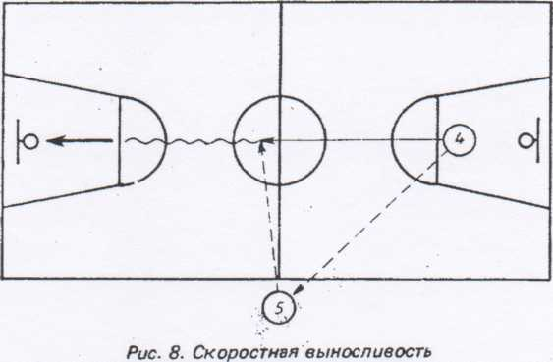

Подсчитывается количество рывков за 1 мин, что позволяет определить пройденную дистанцию, количество бросков и попаданий.

Через 30 с отдыха (время используется для определения частоты сердечных сокращений (ЧСС) и измерения артериального давления) проба повторяется. После повторной пробы снова определяются ЧСС и АД, а также разность в прохождении дистанции и результативности в бросках по двум попыткам.

ПРАКТИЧЕСКИЕ ЗАНЯТИЯ (ДЛЯ ВСЕХ ГРУПП)

Общая физическая подготовка (ОФП)

Упражнения для развития силы и силовой выносливости выполняются на гимнастических снарядах (подтягивание, сгибание и выпрямление рук), с набивными мячами, гантелями, в парных и групповых упражнениях, средствами тяжелой атлетики.

Упражнения для развития быстроты (перемещения в циклических движениях) и скоростной выносливости. Бег на дистанцию 30/60, 100 м. Проплывание отрезков 25, 5д\м с максимальной частотой движений. Бег на простых коньках до 500мД. Бег на 300, 400 м, 4- 5 раз х 20 м, 2x400, 800м. Плавание 3x25 м.

Упражнения для развития прыгучести и прыжковой выносливости. Со скакалкой — серийные прыжки на одной и двух ногах, прыжки в глубину с последующим напрыгиванием на тумбу! Серийные

прыжки через гимнастическую скамейку,- прыжки: тройной, пятерной, с места и разбега. Выпрыгивание с партнером на плечах Прыжки в длину и высоту с разбега и с места.

Упражнения для развития обще1 выносливости. Кроссовая подготовка (бег 12 мин). Лыжный спорт. Гребля на прогулочных лодках 500-3000м. Плавание более 150 м.

Упражнения для развития ловкости и гибкости. Упражнения на гимнастических снарядах, акробатика, преодоление препятствий в играх и эстафетах, специальные упражнения из баскетбола. Упражнения для комплексного развития физических качеств. Спортивные игры: футбол, хоккей, хоккей на траве, волейбол, ручной мяч.

Специальная физическая подготовка (СФП) Специальная физическая подготовка способствует воспитанию основных физических качеств спортсмена — силы, быстроты, выносливости, скоростной выносливости, ловкости, прыгучести, точности в условиях, близких к специфической деятельности баскетболистов.

Стартовые рывки с места. Повторный бег и рывки на максимальной скорости, постепенно, удлиняя отрезки от 5 до 25 м. Бег спиной и боком (правым, левым) вперед. Рывки из различных исходных положений (стоя лицом, боком и спиной в направлении бега). Стартовые рывки по зрительному и звуковому сигналу различных направлениях: без мяча, за мячом, вдогонку партнеру в соревновании с ним за овладение мячом. Рывки из усложненных исходных положений навстречу летящему мячу и к ориентирам. Бег с быстрой сменой направления (вправо-влево, вперед-назад и в промежуточных направлениях). Упражнения в беге, развивающие быстроту, реакцию на мяч, на действие партнера, на конкретную ситуацию.

Прыжки места толчком двумя ногами с доставанием высоко подвешенного мяча (края сетки, щита, кольца) одной и двумя руками; то же в движении толчком одной ноши (правой, левой) Серийные прыжки на максимальную высоту, рывки в глубину с последующим выпрыгиванием вверх и доставанием предметов, рывками и бегом к ориентирам. Чередование бега. На короткие отрезки (10—15 м) с прыжком вверх толчком одной и двумя ногами. Чередование прыжков с последующим ' 'рывком на короткое расстояние вперед, вправо, назад и в промежуточных направлениях. Рывки в сочетании с остановкой, поворотами, ловлей и передачей мяча по ориентир» соревновании с партнером. Рывки в гору и бег с горы; то же с отягощениями.

Глава III. ПРАКТИЧЕСКАЯ ПОДГОТОВКА ТЕХНИКА ИГРЫ.

ОРГАНИЗАЦИЯ И МЕТОДИКА ОБУЧЕНИЯ

Технические элементы, усвоенные в процессе тренировки, помогают правильному ведению игры в условиях соревнований. Они разделяются на технические приемы игры в нападении, защите, а также ряд приемов, связанных прежде всего с перемещениями, применяемыми как в защите, так и в нападений. Изучение техники игры начинается с приемов, которые чаще всего встречаются в игре. Это перемещения по площадке, затем изучение техники игры в нападении и постепенно вводятся элементы защиты.

ПЕРЕМЕЩЕНИЯ

К перемещениям на площадке относятся ходьба, бег, прыжки, остановки.

Перемещения в ходьбе встречаются очень редко, в основном во время незначительных по времени игровых пауз. Бегать игроку приходится чаще всего лицом вперед, реже — спиной вперед.

Бег лицом вперед на баскетбольной площадке имеет две разновидности. Первая — легкоатлетический бег, вторая — специфический. Стремясь развить максимальную скорость, спортсмен переходит на легкоатлетический бег — туловище наклонено вперед так, что центр тяжести тела находится впереди опорной ноги, стопа ставится на площадку с носка, руки, согнутые в локтевых суставах; перемещаются в переднезаднем направлении в такт шагам.

Во время игры преимущественно используется специфический бег, присущий игре в баскетбол. Он отличается от легкоатлетического тем, что нога ставится с полной стопы (рис. 23). Такое положение стопы способствует сгибанию ног в коленных суставах, тем самым придает устойчивое положение телу игрока и создает благоприятные условия для быстрой смены направления движения.

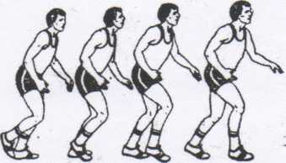

Рис. 23. Баскетбольный бег

При беге спиной вперед стопа ставится с носка, тело спортсмена смещено в противоположную от направления движения сторону (угол наклона в тазобедренном суставе —100 —105°). Руки, согнутые в локтевых суставах под прямым углом, движутся в передне-заднем направлении.

Приставной шаг (рис. 24) баскетболист использует при перемещениях в боковых направлениях или на малом отрезке вперед и назад (особенно в защите). Начинать перемещения приставным шагом в левую (правую) сторону следует с одновременного переноса массы тела на правую (левую) ногу и шага левой (правой) ногой вперед по направлению движения.

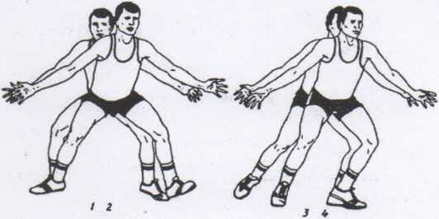

Рис. 24. Перемещения приставным шагом

Первый шаг левой ногой начинается с постановки на площадку полной стопы носком наружу. Руки незначительно согнуты в локтевых суставах, разведены в стороны вниз.

Когда правая нога стоит на площадке, масса тела переносится на опорную ногу и подводится левая нога на 25—35 см (3, 4) Левую ногу ставят с носка, в то же время правая нога поднимается на носок, что создает незначительную площадь опоры с площадкой и при необходимости помогает перейти на бег вперед в нужном направлении.

Игрок при перемещении приставными шагами постоянно имеет опору на одну или две ноги. Ноги согнуты на 135°, туловище наклонено вперед (угол в тазобедренном суставе —125—130°). Перемещения приставным шагом вперед и назад отличаются тем, что в первом случае впереди стоящая нога ставится с пятки, а вторая нога, развернутая в сторону под углом 45°, ставится с полной стопы. Во втором случае перемещение выполняется на носках.

Прыжки выполняются с места и в движении. Прыжок с места (рис. 25), как правило, выполняется толчком двумя ногами. Из исходного положения — туловище незначительно наклонено вперед, ступни ног находятся на ширине плеч; руки, согнутые в локтевых суставах, отведены вниз-назад. Угол сгибания в коленных суставах составляет 100 —105°. Одновременным выталкиванием ног и движением рук вперед-вверх игрок выпрыгивает.

Прыжок, с двух ног в движение (рис. 26 ) начинается с напрыгивания на две ноги одновременно. Стопы ног ставятся с пятки на ширину плеч. Сгибание ног в коленных суставах (до угла 90°) сопровождается одновременным отведением рук вниз-назад и перекатом с пяток на носки стоп.

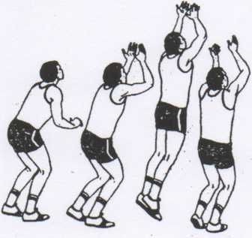

Рис. 25. Прыжок с разбега толчком двумя ногами

В основной фазе прыжка игрок отталкивается двумя ногами от площадки с резким выносом рук вперед-вверх.

Прыжок толчком с одной ноги (рис. 27) выполняется, как правило, в движении. Последний шаг перед толчком делается шире предыдущих. Нога, прямая в коленном суставе, ставится перекатом с пятки на носок, руки отводятся назад.

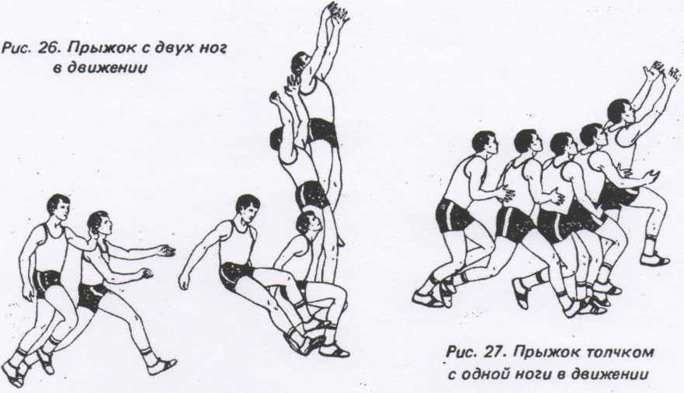

Для прыжка вертикально вверх спортсмен "гасит" горизонтальную скорость за счет отведения плечевого пояса назад за толчковую ногу; начиная выталкивание опорной ногой, придает инерцию телу взмахом бедра свободной ноги и рук вперед-вверх.

В прыжке вперед-вверх плечевой пояс выносится впереди толчковой ноги с аналогичным предыдущему прыжку движением маховой ноги и рук, а выталкивание происходит за счет усилий мышц голени и стопы.

ОСТАНОВКИ

После бега баскетболист останавливается шагами или прыжком. - Остановка в два шага (рис. 28) начинается постановкой правой (левой) ноги перекатом с пятки на носок (стопорящий шаг), а левой (правой) ногой шаг делается шире обычного. В первом шаге, как только пятка коснулась площадки, начинается сгибание ноги в коленном и тазобедренном суставах (чем больше скорость перемещения, тем сильнее сгибается нога — опускается центр тяжести тела). Другая нога ставится прямой с пятки с переходом на полную стопу. Поворот туловища в сторону ноги, первой коснувшейся площадки, придает телу более устойчивое положение.

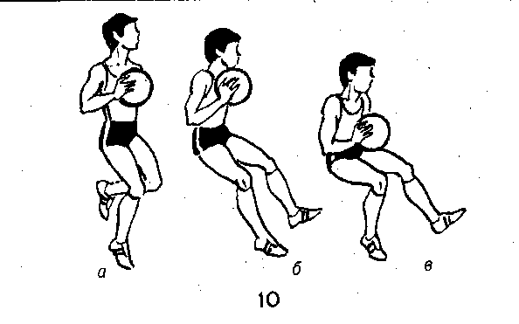

Рис. 28. Остановка в два шага

Остановка прыжком осуществляется одновременным напрыгиванием на две ноги. Ноги ставятся с пятки на вснэ стопу на одной линии, на ширине плеч. Перед приземлением туловище отводится назад, а горизонтальная скорость снижается за счет приседания.

Повороты выполняются на месте и в движении. Как в одном, так и в другом случае тело переносится на ту ногу, в сторону которой выполняется поворот (рис. 29). В повороте площадь опоры о площадку должна быть минимальной, стоя на носке (пятке) стопы.

В других положениях (стоя на всей столе) коленный и голеностопный суставы испытывают чрезмерную нагрузку, что затрудняет выполнение приема или приводит к травмам.

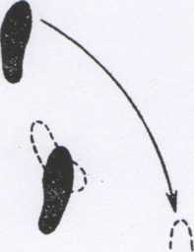 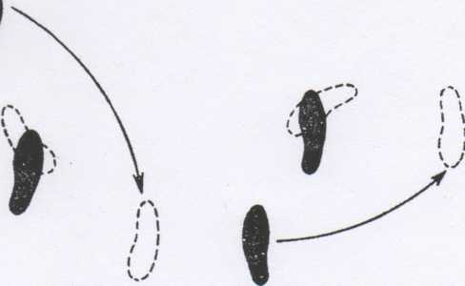

Рис. 29. Поворот вперед:

1 — стопа черным цветом — исходное положение игрока; пунктирной линией — после поворота; 2 — поворот назад

Организационно-методические указания Обучение начинается в следующем порядке:

1. бег по прямой, дугами, ломаными линиями (лицом, спиной вперед);
2. приставные шаги (в стороны, вперед, назад);
3. прыжки (в движении, с места);
4. остановки (шагом, прыжком);
5. повороты.

В начале необходимо изучить каждый технический прием в отдельности, когда будет освоено 2—3, их следует объединить и совершенствовать, дополняя все время вновь изученными. Упражнения выполняются в шереножном построении, в колонне, а затем в любых построениях, с различных исходных положений по звуковым, зрительным сигналам и по ориентирам (щит, средний круг, трапеция и т.д.).

Особое внимание следует, обращать на работу ног, так как начинающие баскетболисты физически подготовлены слабо, перемещаются на прямых ногах, с полной стопы, что входит в привычку и негативно влияет на изучение последующих технических приемов.

Основные ошибки в перемещениях и остановках

1. В исходном положении прямые ноги или туловище.
2. Симметричное движение рук и ног во время бега.
3. При изменении направления бега нет наклона туловища в ту же сторону.
4. Недостаточно сгибаются ноги при остановках, шаги выполняются постановкой ноги с носка.
5. При остановке узко становятся ноги (на одной линии По ходу движения).
6. Туловище в заключительной фазе приема наклоняется вперед.

ТЕХНИКА ИГРЫ С МЯЧОМ В НА ПАДЕНИИ Для ведения игры в нападении используются 4 основных технических приема ловля, передача, ведение, бросок мяча в корзину. В практике применяется целый ряд производных от перечисленных приемов.

Проведенный биомеханический анализ разновидностей приемов с мячом показал, что имеется очень много общих факторов при выполнении, предположим, ловли мяче двумя и одной рукой. Это послужило основанием более подробно остановиться на наиболее характерных особенностях каждого приема. Держание (контроль) мяча осуществляется напряженными, максимально разведенными в сторону пальцами кисти, ногтевые фаланги направлены вперед так, чтобы кисть образовала сферическую поверхность, облегающую мяч (рис. 30). Удержание мяча производится фалангами пальцев. Места соприкосновения фаланг пальцев с мячом отмечены черным цветом на рис. 31; указательный — тремя фалангами, средний — двумя, безымянный и мизинец — одной ногтевой фалангой. Это общее положение обязательно для выполнения всех технических приемов игры с мячом.

*Рис.31. Части кисти, касающиеся мяча*

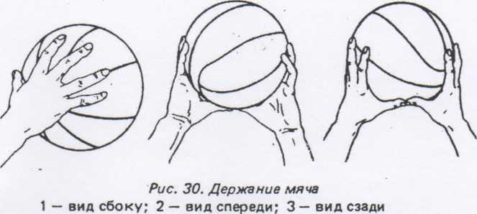 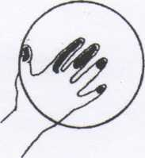

Баскетболист с мячом в руках принимает такое положение, чтобы при минимальных затратах времени произвести передачу, выполнить ведение или произвести бросок по корзине. Это осуществимо, если мяч контролируется кистями и удерживается на уровне груди руками, согнутыми в локтевых суставах под углом 40—45; туловище по отношению к вертикали наклонено вперед от 15 до 20°; взгляд направлен вперед; ноги согнуты в тазобедренных и коленных суставах под углом, соответственно, 130 —135° и 150— 155° Масса тела равномерно распределена на две стопы. Впередистоящая нога носком направлена вперед, сзади стоящая — развернута наружу на 40 - 45° (рис. 32).

Ловля мяча — наиболее распространенный прием в игре с мячом и трудно усваиваемый, т. к. это первый прием, подлежащий изучению „и его техника требует согласованности всех звеньев тела, которая у новичков отсутствует.

В момент ловли мяч может находиться на уровне груди, над головой, ниже пояса, отскакивая от площадки или катясь по ней. Для ловли мяче двумя руками, стоя на месте следует вытянуть навстречу мячу почти прямые руки, ладони обращены к мячу, кисти находятся на ширине поперечника мяча (рис. 33).

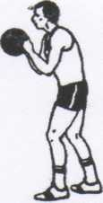

Рис. 32. Исходное положение игрока с мячом

Это правило необходимо соблюдать во всех случаях независимо от того, по какой траектории перемещается мяч, отличия могут быть лишь в положении кистей: если мяч летит выше пояса, указательные пальцы направлены вверх; ниже пояса — вниз; в боковых плоскостях — в сторону.

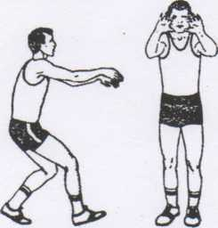

*Рис. 33. Исходное положение игрока*

*перед ловлей мяча:*

1 – вид сбоку; 2 – вид спереди

Ловля мяча двумя руками на уровне груди в движении — наиболее характерный прием в игре с мячом.

Баскетболист находится в* высокой стойке; туловище наклонено вперед на 2—5°, руки согнуты в локтевых суставах на 85°, опорная нога, согнутая в коленном суставе, ставится на площадку под углом 120°, перемещение осуществляется на передней части стопы (рис.34). В подготовительной фазе (П. Ф., кадры 1—4 циклограммы) значения угловых величин во всех звеньях тела существенно изменяются в зависимости от траектории полета мяча, т. к. спортсмен, осуществляя коррекцию положения кистей рук, может находиться в низкой, средней или высокой стойке, тянуться руками вверх или вниз и т. д.

Опорной ногой выполняется перекат с пятки на всю стопу, маховая нога, согнутая в коленном суставе на 60—67°, выносится за опорную ногу.

В основной фазе (О. Ф., за 0,04 с до касания мяча) руки начинают выполнять амортизационное движение: в плечевом суставе угол между туловищем и предплечьем 25°, в локтевом — 85°, в лучезапястном кисть разгибается так, что ладонь находится под углом 65 к траектории полета мяча.

Амортизационное движение продолжается за счет отклонения назад туловища (8—10) и незначительного - уступающего движения, в плечевых суставах.

Наиболее активная работа наблюдается в нижних конечностях и связана с остановкой в два шага. Скорость движения голеностопного сустава достигает 9,1 м/с, происходит резкое сгибание в тазобедренных и коленных суставах (11—14). Стопа ставится с пятки, а носок взят на себя под углом 100-85° (7-14).

В заключительной фазе (3. Ф.) приема игрок принимает такое положение, чтобы при минимальной затрате времени и дополнительных движений, исключая ложные (обманные движения), мог выполнить передачу, бросок мяча в корзину, ведение.

Ловля одной рукой применяется для овладения мячом, летящим в боковых плоскостях или по высокой траектории. Это позволяет, не делая дополнительных поворотов туловища, снизить скорость перемещений или смещений в сторону, овладеть мячом.

В отличие от ловли мяча двумя руками здесь навстречу мячу выносится одна рука (рис. 35 (/). В зависимости от высоты полета мяча меняются углы сгибания в коленных и тазобедренных суставах. Движение рукой и туловищем направлено к мячу, положение кисти аналогично ловле мяча двумя руками.

Разница лишь в амортизационном движении рукой после касания мяча: рука резко сгибается в плечевом и локтевом суставах по ходу полета мяча до прямого угла (3) и одновременно нога (в данном случае правая) подводится к левой на ширину плеч (2, 4).

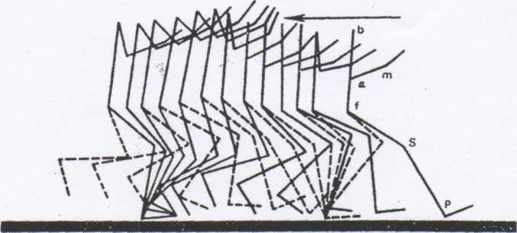

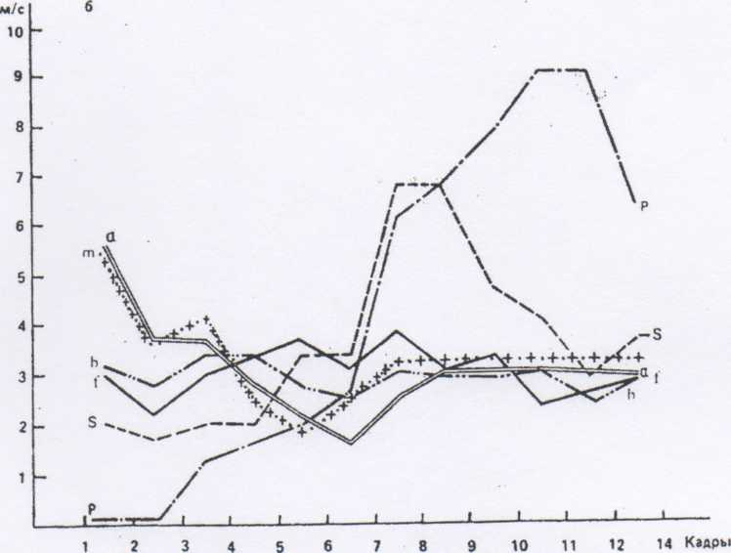

Рис. 34. Ловля мяча двумя руками в движении:

а — циклограмма; б — график скоростей перемещения суставов (m— лучезапястный сустав, а — локтевой, Ь — плечевой, f — тазобедренный,

s — коленный, р — голено­стопный по Н. А. Бернштейну)

С положения №2 мяч за 0,08 с переносится к левой руке, правая нога ставится на площадку с полной стопы и на нее переносится масса тела.

левая нога — на носок, мяч перед грудью, ноги согнуты в коленных суставах под углом 100—105°.

Ловля мяча, отскочившего от площадки, двумя руками выполняется с глубоким наклоном туловища к мячу. Прямые руки опускаются вниз, ладони направлены к мячу Как только мяч отскочил от площадки, руки в лучезапястных и локтевых суставах сгибаются, амортизируя отскок, и мяч подносится к груди (рис. 36).

Ловля мяча, катящегося по площадке, отличается от предыдущего приема тем, что большие пальцы кистей направлены в стороны, усилие от катящегося мяча направлено на средние, безымянные пальцы, мизинцы; расстояние между площадкой и кистями меньше поперечника мяча.

Организационно-методические указания Изучение указанных способов ловли начинается с имитации приема перекладыванием мяча из рук одного игрока в руки другого. Это позволяет приобрести навык амортизационного движения за счет сгибания рук. Внимание занимающихся обращают также на образование сферической поверхности кистями.

Изучение ловли осуществляется в следующем порядке:

1. прием несильной передачи, адресованной в заранее поставленные кисти рук.
2. прием навесного мяча над головой;
3. передача, стоя на месте;
4. тоже, только занимающийся выполняет шаг навстречу мячу;
5. ловля мяча прыжком с двух ног;
6. то же, только прыжок толчком одной ноги;
7. ловля катящегося мяча;
8. ловля в движении с выходом вперед, в стороны;
9. ловля встречной передачи на уровне груди, выше головы, ниже пояса в движении;
10. ловля мяча из боковой передачи в движении;
11. ловля мяча в поступательной передаче выдвижении;
12. ловля мяча с уходом от защитника.

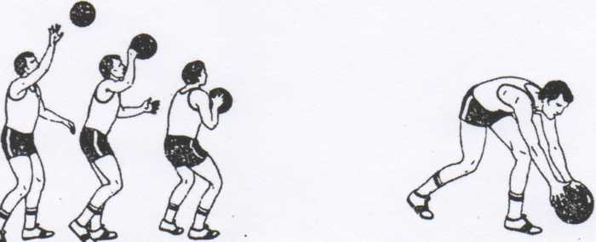

Рис. 35. Ловля мяча одной рукой на месте

Рис. 36. Ловля мяча, отскочившего от площадки, двумя руками

Основные ошибки при ловле мяча и их исправление

1.Кисти обращены ладонями друг к другу или широко расставлены в стороны: мяч проходит между рук. Свести большие и указательные пальцы так, Чтобы ногтевые фаланги одноименных пальцев касались друг друга.

2.Ладонь и ногтевые фаланги пальцев находятся в одной плоскости или отсутствует уступающее движение рук во время прикосновения к мячу (мяч отскакивает в обратном направлении, удалившись о кисти рук).

обращать внимание на кисти рук перед каждой-ловлей. Для усвоения амортизирующего движения осуществляется ловля мяча, подброшенного над собой и вынос его к груди в приседе.

3.Спортсмен согнутыми в локтях руками старается схватить мяч в момент его прикосновения к ладони. Повторить рекомендации п. 2.

4.Спортсмен не выходит (не бежит) навстречу летящему мячу. Повторить ловлю с шагом и прыжком вперед в момент ловли.

ПЕРЕДАЧИ МЯЧА

С помощью передач мяч перемещается от одного игрока к другому, чтобы с удобной позиции произвести бросок в корзину.

Наиболее распространены в игре передачи двумя и одной руками от груди. ,

Передача мяча двумя руками от груди с места. Подготовительная фаза (рис. 34) длится 0,08 с (рис. 37, а, б); игрок смещает массу тела на впереди стоящую ногу и сгибает ее в коленном суставе на 115°, сзади стоящая нога опирается передней частью стопы о площадку, туловище удерживается в вертикальном положении. Кисти рук, описывая дугу сверху вниз (вдоль туловища) -вверх, подводят мяч к груди.

В основной фазе (О. Ф.) приема преимущественно усилием сзади стоящей ноги тело смещается вверх-вперёд (0,04 с), ноги выпрямляются, масса тела переносится на впередистоящую ногу и кисти берутся на себя (разгибание до 90°), что создает максимальное напряжение Мышц в лучезапястных суставах. С выпрямлением ног в коленных суставах до 130° начинается одновременное выпрямление рук в плечевых, локтевых и лучезапястных суставах параллельно площадке.

Сгибанием в лучезапястном суставе дается ускорение мячу до 64,$ м/с2 и скорость 6,5 м/с.

Чтобы усилить передачу и отправить мяч как можно дальше, делают шаг вперед и активно выталкиваются сзади стоящей ногой. В заключительной фазе (3. Ф.) игрок приходит в исходное положение, чтобы перейти затем к другим игровым действиям, сгибает ноги в коленных суставах до 100° и переносит массу тела на носки.

Передача одной рукой от плеча начинается с разворота туловища назад в сторону руки, передающей мяч (2). Последняя сгибается в локтевом суставе до 70—80°. Мяч контролируется в основном кистью правой руки, а левая только поддерживает его. Тело переносится на сзадистоящую ногу, мяч подносится к плечу (рис. 38).

О. Ф. приема предусматривает смещение тела спортсмена усилием сзади стоящей на впереди стоящую ногу с одновременным разворотом туловища вперед и разгибанием кисти в лучезапястном суставе правой (левой) руки (5). С разворотом туловища левая (правая) рука отводится в сторону, а правая (левая)рука придает мячу ускорение свыше 60 м/с2.

Передача двумя руками от головы. И. п. — основная стойка, угол сгибания в плечевом суставе находится в пределах 140—155е,\ в локтевом суставе - 75-80°.

О. Ф. — игрок резким движением туловища вперед с разгибанием рук в плечевых и локтевых суставах, а также захлестывающим движением кистей направляет мяч партнеру (рис. 39).

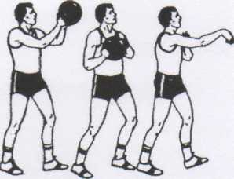 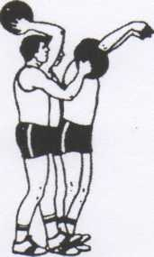

Рис. 39. Передача двумя руками от головы, стоя на месте

Рис. 38. Передача одной рукой от плеча, стоя на месте

Передача одной рукой сверху (крюком) выполняется, когда мяч следует отправить через руки: соперника на среднее или дальнее расстояние.

П. Ф. — если передача выполняется правой рукой, игрок делает шаг левой ногой так, чтобы левым боком оказаться в направлении передачи. Контроль мяча осуществляется двумя руками (рис. 40). С постановкой левой ноги на площадку начинается вынос мяча вверх по дуге на полусогнутой в локтевом суставе руки.

О. Ф. — тело переносится на впередистоящую ногу, туловище находится в вертикальном положении, на уровне плеча прямая рука с мячом отводится в сторону и описывает дугу снизу вверх (2)

Мяч выпускается в верхней точке над плечом, траектория и направление помета мяча осуществляется движением кисти и сгибанием руки в локтевом суставе.

Передача одной рукой сбоку выполняется, когда мяч необходимо адресовать партнеру на 4—5м, а защитник находится на одной линии с нападающими (рис. 41).

П. Ф. игрок из и. п. делает шаг (в данном случае правой ногой), чтобы сместиться в сторону от защитника, и, контролируя мяч двумя руками, поднимает его до уровня плеч. Одновременно следит за действиями соперника (2).

О. Ф — масса тела перенесена на впередистоящую ногу, мяч контролируется одной рукой ногтевыми фалангами. Рука с мячом, согнутая в локтевом суставе до 80°, резко выпрямляется и мощным маховым движением направляет мяч партнеру (3,4).

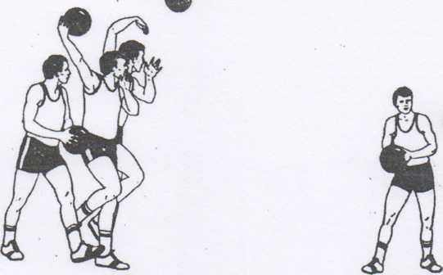 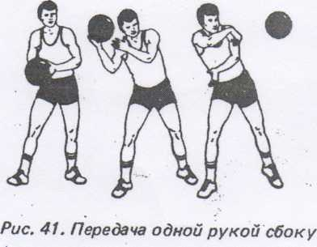

Рис. 41. Передача одной рукой сбоку

Рис. 40. Передача одной рукой сверху над головой (“крючком”)

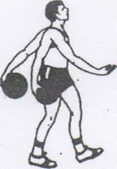 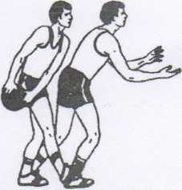

Рис. 43. Передача двумя руками снизу

Рис. 42. Передача одной рукой снизу

Движением кисти мяч обводится сверху или снизу мимо рук защитника.

Передача одной рукой снизу (рис. 42) выполняется после ведения или ловли мяча после отскока от площадки.

Игрок в П. Ф. двумя руками выносит мяч к бедру (7), дальнейшее смещение мяча назад осуществляется одной прямой рукой (2). Угол отведения руки назад составляет в плечевом суставе 45°, в лучезапястном кисть сгибается под прямым углом.

О. Ф. — рука с мячом выносится вперед на уровне бедра, с предплечьем составляет одну линию. Силой инерции мяч удерживается кистью (3). В последней микрофазе кисть в лучезапястном суставе резко берется на себя, придавая тем самым необходимое направление полету мяча (4).

Передача двумя руками снизу по назначению и структуре движения не отличается от предыдущей передачи. Разница лишь в том, что мяч отводится назад и все время контролируется двумя руками (рис. 43,2). Ускорение мячу придается мощным "выдавливанием " его из кистей усилием средних, безымянных пальцев и мизинцев в нужном направлении (3). В последней микрофазе ладони повернуты вперед-вверх (4).

Все перечисленные передачи выполняются в движении, некоторые в прыжке. Согласно правилам игрок с мячом в руках может выполнить не более двух шагов. Движения нижних конечностей аналогичны движениям при ловле, броске мяча в корзину.

Выполняя любую передачу, баскетболист с первым шагом выносит мяч в и. п. (к груди, плечу и т. д.), в начале второго вносит коррекцию для выполнения О. Ф. и выполняет избранную передачу в конце второго шага, до выпрыгивает вверх и до приземления выполняет передачу.

Часто передают мяч после первого шага, но э»тот прием требует согласованности всех действий рук и ног, а также изучается и совершенствуется после усвоения передач в два шага.

Организационно-методические указания

Передачи начинают изучать со 2—3-го урока.

Изучение каждого способа передач начинают стоя на месте, с шагом,

движении, с поворотами после ловли и ведения, после обманных движений. Изучив 2—3 способа передач, чередуют их между собой в последовательности, изложенной в настоящем пособии.

Передачу двумя руками снизу изучают последней, т. к. новички, пытаясь укрыть мяч от защитника, всегда опускают его вниз, в результате возникает скованность движений, потеря равновесия и большое количество ошибок.

В начальной стадии обучения обращают внимание занимающихся на согласованные движения рук, а затем ног и кистей.

Основные ошибки при передачах мяча и их исправление

1. Движения рук не согласовываются с окончанием движений ногами (передача производится только руками или после выпрямления ног имеется пауза перед движением рук). Добиться синхронного движения рук и ног.
2. Мяч касается ладони (трудно произвести "выталкивание"мяча). Требовать удержания мяча пальцами.
3. Передача низкая или высокая (рано "закрываются" или "открываются" кисти). Передача в стенку на уровне груди.

4.Отсутствует "выталкивание"мяча (кисти остаются в положении указательными пальцами вверх). Выполнять удары мячом в стенку (по принципу ведения) двумя руками.

ВЕДЕНИЕ МЯЧА

В игровых условиях ведение выполняется без контакта с защитником, а Также с пассивным или активным, его сопротивлением. Если нет угрозы потери мяча или плотной опеки защитника, преимущественно используется высокое ведение. Активные действия соперника вынуждают применять низкое ведение, меняя темп и направление движения переводами мяча с одной руки на другую. В контакте с защитником следует выполнять ведение только дальней от него рукой, укрывая мяч ближней рукой, туловищем и ногами, минимально прибегая к зрительному контролю.

Ведение мяча в движении выполняется после овладения мячом: стоя на месте; в прыжке с места и в движении, толчком одной или двух ног! во время бега; в движении с остановкой в два шага или прыжком. Уже в 3. Ф. этих приемов следует прийти в и. п., чтобы не тратить на это время в П. Ф. ведения.

1 3 5 7 9 11 13 15 17 19

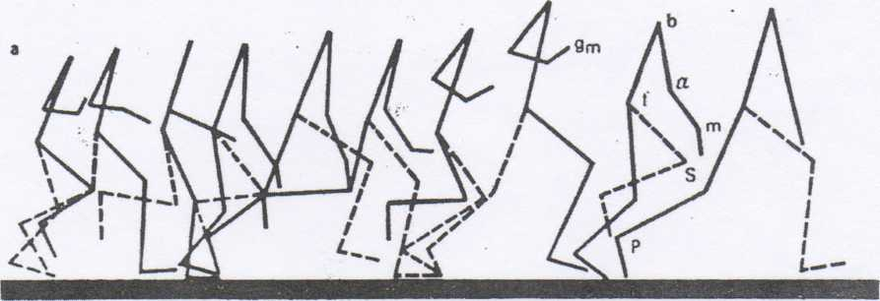

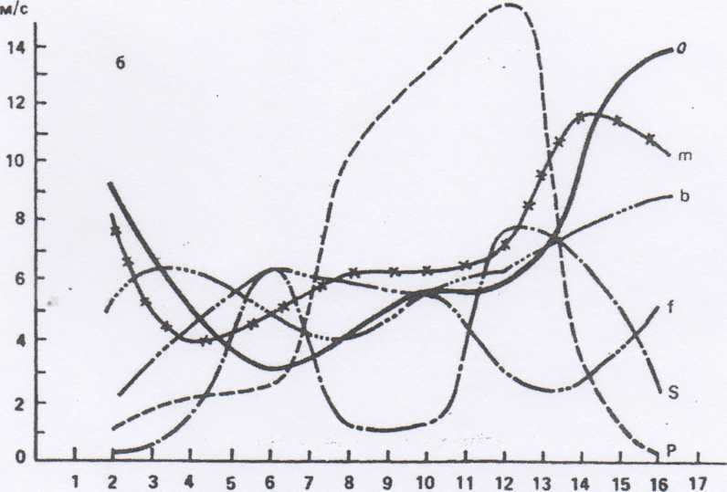

Рис. 44. Ведение мяча в движении (обозначения см. на рис. 34)

После ловли мяча стоя на месте, в прыжке когда игрок стоит или приземляется на две ноги одновременно, первый шаг можно начинать с любой ноги, а шаг второй ногой — только после выталкивания мяча из рук.

Во время бега мяч выпускают из рук прежде, чем будет сделан второй шаг.

В и. п. перед ведением равномерно распределить массу тела на обе ноги. Пятка осевой (сзади стоящей) ноги или пятки двух ног, если каждая из них может быть осевой, незначительно подняты над площадкой на 5—10°. Плечи, колени и пальцы стопы впередистоящей ноги (или двух ног в параллельной стойке) — на одной вертикальной линии. Спина округлена. Руки, согнутые в локтевых суставах на 47°, контролируют мяч на уровне груди.

Голова поднята, взгляд направлен вперед (рис. 44),

В одном цикле ведения мяча (от и. п. и первого удара мячом площадку до следующего удара) выделяют 4 фазы:

1. Основное и. п.
2. П. Ф. — выход из и. п. и вынос мяча для удара о площадку.

3.0. Ф. — выталкивание мяча и перемещение без него, вход в контакт с мячом и его проводка, повторное выталкивание мяча или перевод на другую руку.

4.3. Ф. — ловля мяча или передача одним касанием партнеру.

При ведении мяча в движении следует предъявлять повышенные требования к скорости перехода из статического положения к движению. Стопа толчковой ноги касается площадки только передней частью. Мышцы стопы напряжены, чтобы без дополнительной подготовки выполнить толчковое движение. Мастера спорта переходят от статики к динамике в пределах 0,04— 0,05 с.

Первая Р. Ф. (1—3) начинается с резкого ускорения тазом вперед (скорость м/с2) с одновременным движением плечевого пояса (5м/с) и маховой ноги (дальней от мяча, в данном случае — левой) за пределы опоры по направлению движения.

Движение маховой ноги вперед придает ускорение телу и прикрывает мяч от возможного приближения защитника. Маховая (левая) нога (3, 5) почти полностью выпрямлена в коленном суставе (до 145—150°), носок стопы взят на себя.

Одновременно заканчивается сопровождающее движение рукой, находящейся в контакте с мячом. Мяч контролируется ногтевыми фалангами широко расставленных пальцев руки. Вторая рука, согнутая в локтевом суставе, отводится в сторону, а одноименное плечо выдвигается вперед, что также помогает укрыть мяч.

В О. Ф. наиболее активную работу выполняет рука, находящаяся в контакте с мячом. Скорость движения локтевого сустава превышает 14 м/с, а скорость движения кисти достигает 12,5м/с. Мгновенное усилие на мяч достигает 28 кг, и мяч получает ускорение до 428 м/с2. Выталкивание мяча выполняется кистью под углом 75—78° сбоку от ближней к мячу ноги (7—9),

Во второй части микрофазы основное внимание уделяется коррекции движения руки для встречи с мячом. У опытных баскетболистов туловище наклонено вперед под углом 20°, незначительно снижается скорость движения (9—15), и кисть ногтевыми фалангами входит в контакт с мячом. Она находится в горизонтальном положении до верхней точки отскока Мяча. В это же время рука сгибается в локтевом суставе до 20—32°, а в плечевом суставе отводится в сторону до 55—60° Чем длиннее путь контакта с мячом, тем быстрее можно преодолеть дистанцию при меньшем количестве ударов мячом о площадку.

Туловище наклонено вперед до 40° от вертикальной оси (угол в тазобедренном суставе 120—125°) и перед каждым повторным ударом мячом о площадку приходит в вертикальное положение. Наклоном туловища вперед выводится центр тяжести тела за опорную ногу, в результате возникшей инерции происходит ускорение тела при минимальных затратах мышечных усилий и времени. При выпрямлении туловища происходит изменение направления движения, из этого положения Выполняется следующий наклон в нужном направлении.

Низкое ведение отличается от предыдущего тем, что ноги в коленных суставах не выпрямляются более 120°, туловище наклонено на 30-35°.

Рука в локтевом суставе выпрямлена до 130°. Перед касанием мяча кисть разгибается до 15—20°. Касаться мяча после отскока следует не выше двух его диаметров от площадки, что обеспечивает контакт с мячом без зрительного контроля.

Ведение с изменением направления — вперед, назад, в стороны выполняется аналогично вышеизложенным принципам, только в микрофазе контакта с мячом (см. рис. 34 (7) кисть, накрывая мяч, направляется назад. После смещения мяча за ось тела (назад) разворотом кисти, причем, при соприкосновении с мячом большой палец кисти направлен в сторону от игрока, мячу придается движение вперед.

Перевод мяча справа (слева) налево (направо) выполняется кистью; повернутой ладонью к бедру.

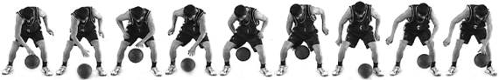

*Рис. 45. Перевод мяча между ногами*

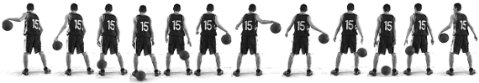

*Рис. 46. Перевод мяча за спиной*

Перевод мяча между ногами выполняется вперед или назад. В первом случае (см. рис. 44 (7) игрок делает шаг левой ногой вперед (при переводе мяча слева направо) и направляет мяч кистью в левую сторону (рис. 45) и наоборот. Также осуществляется перевод мяча назад.

Перевод мяча за спиной осуществляется с позиции, показанной на' рис. 44 (7).

Мяч после касания кистью руки переводится за смещенное вперед туловище, одновременно выполняется шаг вперед дальней от мяча ногой, что позволяет беспрепятственно переместиться мячу справа (слева) налево (направо), рис. 46.

Кисть правой руки в момент толчка направлена ладонью к бедру. В последний момент она заставляет мяч вращаться вокруг вертикальной оси движением по часовой стрелке, что позволяет не только перевести мяч на противоположную от игрока сторону, но и изменить направление во время отскока. Левая рука придает вращательное движение мячу в другую сторону.

Организационно-методические указания

Изучать ведение начинают из положения стоя на месте. Движения во время ведения должны быть свободными, расслабленными за счет сгибания рук в локтевых суставах и ног в такт ударам (при отскоке ноги разгибаются) Кисть должна быть закреплена так, чтобы ладонь не касалась мяча. Ведение изучают, изменяя высоту и направление отскока мяча: вперед, назад, в стороны.

После усвоения этих приемов переходят к изучении.? ведения в шаге, бегом, змейкой и переводом мяча с одной руки на другую впереди и сзади, а затем совершенствуют приемы' с пассивным и активным защитником.

Последней изучают передачу мяча в одно касание после ведения.

Основные ошибки при ведении мяча и их исправление

1. "Шлепание" по мячу раскрытой ладонью — расслаблена кисть. Выполнять ведение с отскоком не более диаметра мяча.
2. Высокий отскок мяча — сильное сгибание руки в локтевом суставе. Отрабатывать ведение только движением кисти.
3. Ведение мяча перед ногами. Отрабатывать ведение вдоль линий, ограничивающих площадку (спортсмен слева (справа) от линии, а мяч — с другой стороны).
4. Прямые ноги, туловище постоянно наклонено вперед. Стоя на месте отрабатывать и. п. и сгибание ног синхронно с ударами мяча о площадку.
5. Опущена голова, игрок не видит площадку. Отрабатывать ведение с ограниченным обзором мяча (одеваются очки, вместо стекол вставляется наполовину закрывающий окуляр картон).
6. На каждый шаг удар мячом о площадку — отсутствует координация. Ведение с прыжками — два прыжка на один удар мяча.

БРОСКИ МЯЧА В КОРЗИНУ

Основная цель игры противоборствующих команд заключается в том, чтобы серией перемещений, передач, обманных движений, ведений вывести Одного из игроков на удобную позицию для броска и поразить корзину соперника. Слабая подготовка команды в выполнении бросков мяча в корзину может свести к нулю высокие показатели в игре по другим техническим приемам. Изложенное позволяет отнести броски мяча в корзину к одним из самых значительных приемов игры.

При выполнении броска в корзину от игрока требуется тонкая дифференцировка мышечных усилий, четкая согласованность движений рук, туловища, ног. А если учесть, что в игровых условиях приходится выполнять броски одной и двумя руками снизу, сверху, от груди или плеча; б места, в движении, в прыжке; с близкой, средней и дальней дистанции, то становится ясно, почему даже мастера спорта ежедневно выделяют не менее 20—25% тренировочного времени на бросковую подготовку.

Многие молодые тренеры допускают серьезную ошибку, предлагая своим ученикам для изучения две-три разновидности б рос ков; - Изучив их, спортсмен может добиться лишь временных успехов, а с переходом в команду более; высокой квалификации или при других тактических построениях игрок зная ограниченный круг приемов, не сможет должным образом проявить себя.

Следует обратить внимание тренеров на забытый бросок двумя руками от груди, особенно с введением 3-очкового броска, поскольку многие4 игроки юношеских и женских команд с трудом выполняют прицельный бросок одной рукой из-за 6-метровой зоны.

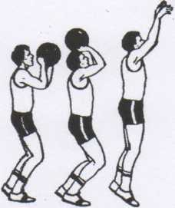

Рис. 47. Бросок мяча одной рукой сверху в движении

Бросок однойрукой сверху (рис. 47) наиболее часто используют в игре для поражения корзины со средней, близкой дистанции и со штрафных бросков. Розница техники бросков с дистанции и во время штрафных бросков наблюдается только в подготовительной фазе и в скоростных проявлениях работающих частей тела.

В первом случае скорость подготовительной фазы зависит от длины дистанции к защитнику. Чем она больше, тем длительней подготовительная фаза, но не более 0,6 с.

Во время выполнения штрафного броска, если игрок правша, одноименно нога ставится ближе к линии штрафного броска носком стопы, направленным к корзине. Левая нога ставится на стопы сзади с развернутым носком наружу под углом 45°;

ТТ. Ф. — взгляд направлен на верхнюю, ближнюю к игроку точку дуги ' кольца, мяч контролируется двумя руками. С одновременным сгибанием ног в коленных и голеностопных суставах мяч выносится к голове за 0,32 с.

Фазы ускорения в штрафных бросках отражены на рис. 48.

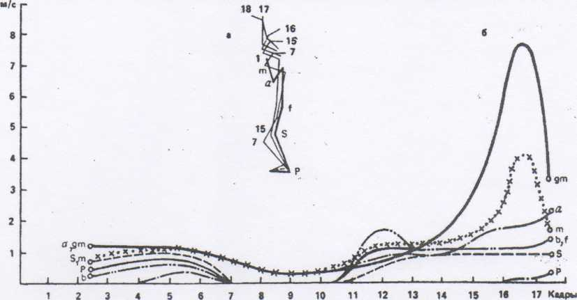

*Рис. 48. Бросок одной рукой сверху, стоя на месте (обозначения см. на рис. 34)*

Игрок стоит, делан упор на передние части стоп, ноги в голеностопных суставах согнуты под углом 60°, в коленных суставах — 95°, туловище вертикально, угол сгибания плечевых суставов —115°, локтевых — 70—75°, лучезапястных -115—120° (рис. 47(3).

Указательный палец бросающей руки, локоть, одноименное колено и стопа находятся на одной- вертикальной линии, что дает возможность направить движение по одному вектору разложения сил и избежать отклонения мяча в сторону.

О. Ф. состоит из 8 микрофаз длительностью 0,32 с. В первой микрофазе бросков из 3-очковой зоны наибольшее ускорение достигается в плечевом суставе (12,0м/с2), затем ногтевых фалангах (11,0 м/с2), в тазобедренных суставах (8,4 м/с2), запястьях (7,2 м/с2), коленных и локтевых суставах (соответственно 4,16 и 4,0 м/с2). Положение туловища вертикальное.

Удержание мяча двумя руками продолжается до их выпрямления в локтевых суставах под углом 85°, после чего левая рука отводится в сторону и ускорение поддерживается движением одной руки. К этому времени ускорения в коленных, бедренных, плечевых суставах практически равны нулю, а в запястье и пальцах кисти бросающей руки отмечаются самые высокие числовые значения, соответственно 38,4 и 62,4 м/с2.

Мяч выпускается в сторону корзины под углом 55° относительно горизонтали. Это позволяет придать ему такую траекторию, чтобы он приближался к корзине под углом 45°. При попадании мяча в переднюю дужку кольца он отскакивает вертикально, а инерционное движение вперед позволяет поразить корзину при опускании его вниз.

Направляющее движение мячу задается преимущественно указательным пальцем при помощи большого и среднего. Усилие приходится на нижнюю часть мяча, что придает ему вращательное движение на себя вокруг поперечной оси.

В 3. Ф. броска рука сопровождает мяч к корзине. Скорость движения различных частей тела отражена на графике рис. 48.

Бросок с места двумя руками от груди (/) или головы (2) (рис. 49) выполняется так же, как и одной рукой, а выталкивание мяча осуществляется кистями рук, как при передаче двумя руками от груди.

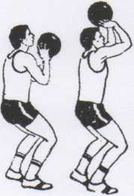

*Рис. 49. Исходное положение перед  
броском мяче двумя руками в корзину:*

*1 —, от груди; 2 — от головы*

Бросок одной рукой сверху в движении используется для атаки  
корзины с близкого расстояния при обыгрывании защитника.

П. Ф. — игрок после ведения или ловли мяча в движении  
принимает мяч под шаг правой ноги (для правши и, наоборот, для  
левши), стопа ставится перекатом с пятки на всю стопу, нога  
согнута под углом 125°, туловище наклонено вперед под углом 30—35°, мяч удерживается двумя руками на уровне груди, взгляд направлен на корзину (рис. 50).

Во время опоры правой ногой положение тела не меняется, повышается скорость в коленном суставе левой ноги (9 м/с), шаг длиннее первого. Перед постановкой левой ноги мяч опускается вниз влево, что помогает удерживать равновесие.

О. Ф. начинается с постановки левой ноги перекатом с пятки на всю стопу, локоть бросающей руки незначительно отводится в сторону, мяч переносится на правую руку и поддерживается левой рукой, вдоль туловища направляется в сторону корзины. За счет смещения тазобедренных суставов вперед туловище приводится в вертикальное положение. Выпрыгивание вверх осуществляется толчком левой ноги и резким выносом вперед-вверх маховой (правой) ноги, согнутой под прямым углом в коленном суставе — скорость движения стопы достигает 9,5 м/с. В верхней точке прыжка бросающая рука согнута в локтевом суставе под углом 75° и согласно общим положениям в броске одной рукой с места направляет мяч в корзину.

В 3. Ф. игрок принимает и. п., чтобы сразу включиться в следующую игровую ситуацию.

Бросок одной рукой снизу в движении (рис. 51) выполняется под руки накрывающего мяч защитника во время прохода под щит. Биомеханический анализ техники бросков одной рукой снизу и сверху в движении не выявил различий в подготовительной фазе броска (рис. 48).

В О. Ф. игрок стремится выпрыгнуть больше вперед,, а не вверх. Для этого он выносит общий центр тяжести тела за толчковую ногу (рис. 51 (3); бросковая рука, развернутая ладонью к корзине, самостоятельно удерживает мяч. Мах свободной ногой выполняется вперед с одновременным выносом бросковой руки вверх. В последней микрофазе кисть резко берется на себя и придает вращение мячу вперед вокруг поперечной оси (4).

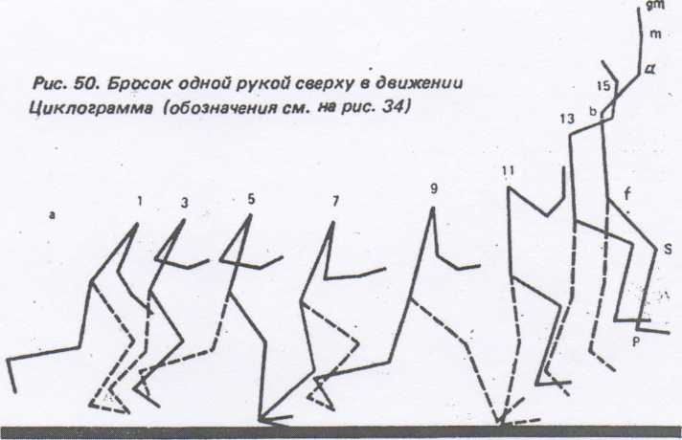

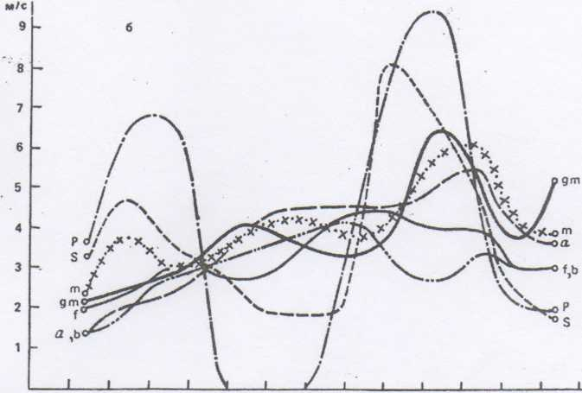

1 2 3 4 5 6 7 8 9 10 11 12 13 14 кадры

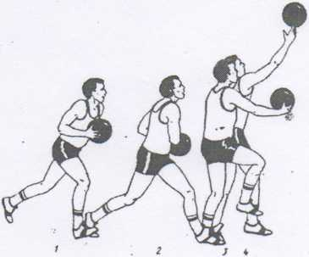

Рис. 51. Бросок одной рукой снизу в движении

11111111111

Бросок двумя руками снизу отличается от предыдущего тем, что мяч контролируется двумя руками — большие пальцы направлены вперед, мизинцы — книзу. Выпуск мяча в корзину в последней микрофазе осуществляется средними, безымянными пальцами и мизинцами.

Бросок одной рукой над головой (крюком) выполняется, когда игроки действуют в непосредственной близости от щита противника и получают передачу, стоя боком или спиной к корзине (рис. 52)

П. Ф. начинается с шага в сторону от игрока перекатом с пятки на носок на внешней стороне стопы. Тело в вертикальном положении переносится на опорную ногу, взгляд игрока направлен на корзину. В О. Ф. мяч выносится махом полусогнутой разноименной руки в сторону вверх, другая рука отводится в сторону, ограждая мяч от защитника. Одновременно с махом правой ногой, согнутой в коленном суставе, разворачивается туловище вперед, и в верхней точке прыжка мяч направляется в корзину рукой, выведенной вертикально вверх.

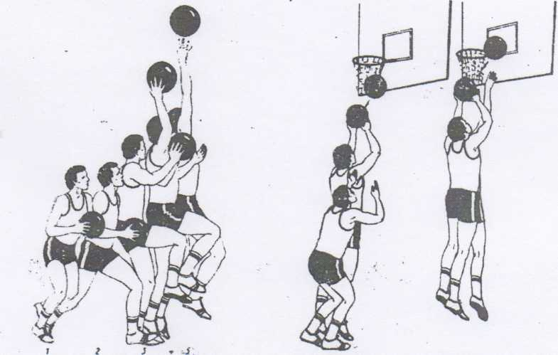

Рис. 52. Бросок одной рукой над головой ("крюком ")

*Рис. 53. Добивание мяча в кор­зину а прыжке*

Добивание мяча в корзину осуществляется двумя или одной рукой. 6 и. п. игрок готов к выполнению прыжка, локти рук разведены в стороны и подняты на уровень плеч (рис. 53 (/). Выпрыгнув максимально высоко, он поднимает мяч на полусогнутые руки, амортизируя его (2), и сразу же начинает их выпрямление в сторону корзины (3). Выпуск мяча производится одной рукой (4).

Организационно-методические указания

При изучении бросков мяча в корзину вначале необходимо освоить броски двумя руками от груди и одной от головы.

В первые занятия отрабатывается техника движений рук, ног, траектория полета мяча, броски по ориентирам на щите, на стене. Когда техника броске освоена достаточно хорошо, точность отрабатывается у корзины с близкого расстояния — вначале с места, а затем в движении. После этого броски совершенствуются с дальних дистанций с подключением пассивного и активного защитника в условиях, близких к игровым действиям. Результативность бросков мяча в движении будет значительно выше, если игроки бросают мяч с отскоком от щита. Экспериментальным путем установлено, что броски под углом 15— 30° от щита целесообразней выполнять с отскоком от щита (рис. 54).

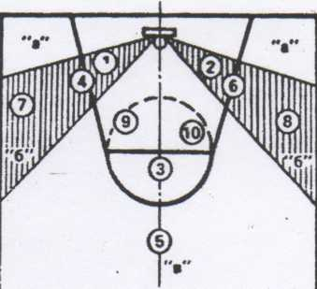

Рис. 54. Ориентировочные сек­реты площадки для броское мяча в корзину (с заштрихо­ванных секторов “б” бросок выполняется с отскоком от щита, незаштрихованных секторов “а”, “в” – “чисто” в корзину)

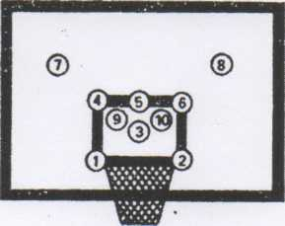 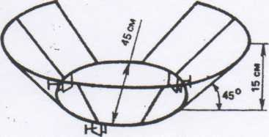

Рис. 55. Точки отскока мяча от щита в бросках с различных дистанций и секторов

Рис. 56. Тренажер для отра­ботки траектории "чистых" бросков мяча в корзину

В **бросках** одной или **двумя руками сверху из-под щита и до** 5 **м от щита следует попадать мячом в точки 6 (с правой стороны от щита) и** 4 **(с левой стороны), отмеченные на рис**. 55. В **бросках спереди от** корзины с этих же дистанций используется отскок в точке 3 (центр квадрата).

Броски снизу выполняются с отскоком мяча в точках 1 и 2.

В секторах от лицевой линии до угла в 15° (а) и по 45° в обе стороны от осевой линии площадки (в) большинство игроков выполняют броски непосредственно в кольцо (чистый бросок). В этом случае следует совершенствовать траекторию полета мяча — угол атаки корзины должен составлять 45°. Решить поставленную задачу будет проще, если использовать тренажер, ограничивающий попадания мяча в корзину с более низкой траекторией (рис. 56). - В команде всегда окажется несколько спортсменов, отдающих предпочтение "скоростному" броску, добивающихся лучших результатов с отскоком мяча от щита. В этом случае с близкого расстояния зоны (в), рис. 54, находясь справа от осевой линии площадки, игроки используют отскок от щита в точке 10 (рис. 55), а слева — в точке 9.

С дальних дистанций по центральной оси площадки бросают с отскоком в точке 5, а с секторов (а) и (б) — в точки 7и 8.

Основные ошибки при бросках мяча в корзину и их исправление

1. Мяч удерживается ладонями — слабые кисти. Развивать силу кистей.
2. В момент выпуска мяча руки не выпрямляются. Броски стоя на прямых ногах.
3. Нет направляющего движения мячу кистью (кистями). Удары мячом в стенку (по принципу ведения) кистью, не сгибая руку в локтевом и плечевом суставах.
4. Туловище наклонено вперед броском — опора на впередистоящую ногу. Повторять остановки, броски после ведения, ловли, отрывая от площадки стопу впередистоящей ноги.
5. Широкое разведение локтей в сторону. При выносе мяча коснуться локтями ребер туловища.
6. Выпуск мяча "через мизинец" — разворотом кисти вокруг большого пальца. Максимально широкое разведение пальцев в стороны и контроль мяча 8 основном большим, указательным и средним пальцами.

ТЕХНИКА ИГРЫ В ЗАЩИТЕ

Современные приемы игры в защите направлены на противодействия нападающей команде, чтобы овладеть мячом задолго до его броска в корзину. Защитник постоянно стремится быть вблизи от нападающего, препятствуя передачам и ловле мяча, ведению и броскам в корзину.

Чтобы добиться положительных результатов при игре, спортсмены постоянно совершенствуют ее технику и в процессе матча каждому из них удается сорвать атаку соперника 3—5раз.

Умение прервать атаку соперника до броска мяча в корзину ставит технику игры в защите в разряд наиболее значимых разделов тренировочного процесса.

Защитная стойка — положение баскетболиста, позволяющее ему действовать маневренно в защите, препятствуя намерениям соперника. Различия в защитных стойках заключаются в работе ног и рук спортсмена.

Вдали от' щита, когда нет непосредственной угрозы атаки и взятия корзины, защитник ставит ноги на одной линии чуть шире плеч, согнув их в коленных и тазобедренных суставах, носки стоп разведены в стороны под углом 40—45°, руки, незначительно согнутые в локтях, опущены в стороны вниз. Масса тела равномерно распределена на две ноги, голова поднята, взгляд направлен вперед (рис. 57).

В зависимости от угла согнутых ног в коленных суставах определяется высокая (а), средняя (б), низкая (в) стойки (рис.58). Наиболее часто игрок пребывает в средней стойке. В низкую он приходит при применении соперником ведения, а в высокую — во время кратковременного отдыха, когда его опекун не принимает активного участия в игре.

Перемещения игрок осуществляет боксерским шагом. Когда нападающий владеет мячом в непосредственной близости от корзины, защитник переходит в стойку с выставленной вперед ногой (рис. 59). Если вперед выставлена левая рука, то защитник ею борется против броска и передачи, а правой — против ведения или передачи в эту же сторону.

Перехват мяча яри передаче преимущественно осуществляется, когда нападающий ловят мяч стоя на месте. Из стойки с параллельно поста в ленными ногами защитник выставляет ближнюю к мячу руку на пути возможной передачи. Когда мяч находится в полете, защитник делает дальней от мяча ногой так, чтобы она оказалась ближе к мячу, оставляя за спиной нападающего, и ловит передачу (рис. 60)

Перехват мяча, адресованного нападающему в движении, заключается в опережении соперника.

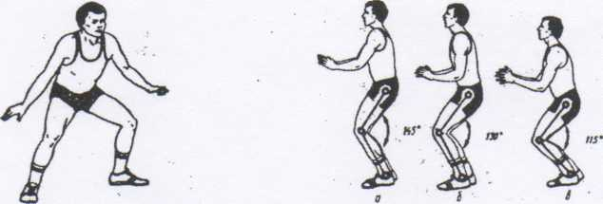

Рис. 57. Защитная стойка бас­кетболистов с параллельной постановкой ног

*Рис. 58. Высокая (а), средняя (б), низкая (в) стойки*

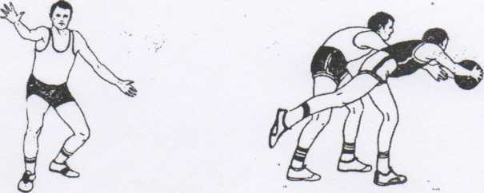

Рис. 60. Перехват мяча

Рис. 59. Защитная стойка с вы­ставленной вперед ногой

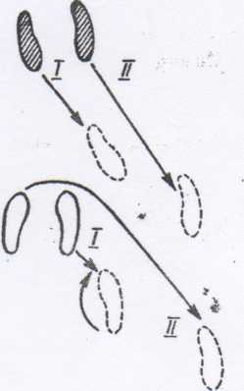

*Рис. 61. Переход от перемеще­ния в защитной стойке на бег лицом вперед*

Перехват мяча во время ведения. Задача защитника в борьбе за мяч во время ведения — заставить нападающего идти с мячом в поперечных или диагональных направлениях площадки. Эти действия возможны при перемещениях приставным шагом назад в сторону (перекрывая кратчайший путь к щиту). Подготовка к перехвату мяча предусматривает движение ближней ногой по направлению перемещения нападающего (1) и в следующее мгновение (2) выполнение поворота на опорной ноге с переходом на бег лицом вперед (рис. 61). Такой прием позволяет защитнику преодолеть значительно большую дистанцию за одно движение, подстроиться к скорости движения соперника и ближней к нему рукой попытаться выбить мяч.

Вырывание мяча осуществляется, когда игроки противоположных команд одновременно поймали мяч или нападающий временно потерял бдительность и позволил защитнику захватить мяч. В позиции на рис. 62 один из игроков должен начать поворот кистями и туловищем в левую сторону. Если ему удается повернуть мяч вокруг горизонтальной оси влево, то предплечье правой руки окажется под предплечьем левой руки соперника. В это мгновение он использует мяч как точку опоры рычага, которым служит правое предплечье, отводит кисть соперника от мяча и резким рывком на себя овладевает мячом.

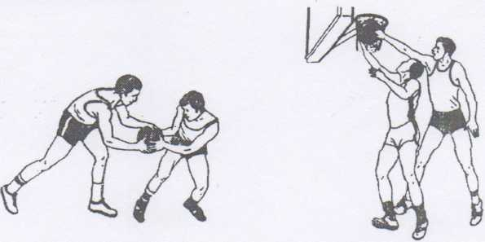

*Рис. 63. Накрывание мяча*

*Рис. 62. Вырывание мяча*

Накрывание мяча производится, когда нападающий выполняет бросок мяча в корзину. Защитник должен находиться в стартовой готовности, пребывая в удобной средней защитной стойке. Предугадать начало броска можно по резкому выпрямлению ног в коленных суставах. Пока мяч выносится в и. п. для броска, выполненный вовремя высокий прыжок защитника позволяет опередить нападающего, стремящегося достичь высшей точки прыжка. Прямая рука защитника, поднятая максимально вверх кистью изменяет направление полета мяча в момент выпуска его нападающим (рис. 63). Накрывание мяча осуществляется без замаха и опускания руки вперед.

Овладение мячом, отскочившим от щита. При неудачном броске  
мяча командой соперника все игроки, находящиеся в  
непосредственной близости от щита, стараются им овладеть.  
Учитывая, что мяч отскакивает от корзины не далее 3 м, защитник  
должен преградить путь к мячу своему нападающему как сложно  
дальше от щита. Для этого он делает шаг вперед, разворачивается  
на этой же ноге так, что спина и разведенные в стороны руки  
(согнуты в локтях) входят в контакт с соперником. Удерживая  
нападающего в этом положении, переводит взгляд на мяч для  
определения траектории его отскока.

Если нападающий пытается обойти защитника, то последний,  
касаясь его своим телом, старается этого не допустить и все время  
перемещается перед ним в средней защитной стойке, преграждая  
путь к мячу.

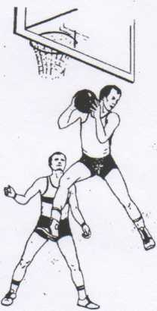Заблокировав подходы к щиту, защитник устремляется к мячу —  
выпрыгивает максимально высоко с одного, двух шагов в движении  
или с места. Руки во время прыжка широко разведены в стороны,

чтобы занять в воздухе как можно большую  
площадь.

Завладев мячом, игрок как бы повисает на нем,

после чего резко сгибает руки в локтевых  
суставах, укрывая его от соперника, и  
Приземляется на широко расставленные в  
сторону ноги (рис. 64). Если ловля мяча двумя  
руками вызывает затруднения, защитник ловит  
мяч одной рукой (выигрывая в высоте прыжка 7  
—10 см) и подхватывает его другой или отбивает  
в сторону свободному партнеру.

*Рис. 64. Подбор мяча на своем щите*

на своем шите

Организационно-методические указания

Обучение технике защитной стойки начинается параллельно с  
изучением техники игры в нападении. Необходимо добиться  
хорошей маневренности, научиться наблюдать за действиями  
Противника и обстановкой на площадке, вовремя реагировать и  
своевременно противодействовать игре нападающего.

Другие приемы техники игры в защите изучаются после овладения  
техникой игры в нападении: перехваты мяча — после ловли в движении; выбивание — после ведения; накрывание и подбор мяча у себя на корзине — после бросков мяча в корзину.

Изучив индивидуальную технику, постепенно переходят к групповым и командным действиям.

Основные ошибки и их исправление

1. Перемещение на полной стопе. Обратить внимание на перемещения в боксерском шаге.
2. Игрок низко наклоняет плечи вперед, а ноги прямые — медленное движение в начале перемещений. Зеркальное выполнение упражнения вместе с преподавателем, перемещаясь на носках.
3. Туловище вертикально — потеря равновесия. Добиться правильного исходного положения в процессе перемещений.
4. Резкий выход навстречу нападающему для перехвата мяча. Многократным повторением упражнений определять скоростные возможности защитника и своевременность реагирования на перехват мяча.

МЕТОДИКА ИЗМЕРЕНИЯ КАЧЕСТВЕННЫХ И КОЛИЧЕСТВЕННЫХ ХАРАКТЕРИСТИК ТЕХНИЧЕСКИХ ПРИЕМОВ ИГРЫ

Традиционная методика обучения технике игры предусматривает объяснение и показ тренером изучаемого приема. Необходимо также выполнение приема самим обучающимся.

В начальном периоде обучения основная информация спортсмена (его органы чувств) развита слабо, а дополнительная (словесные и образные сигналы, поступающие от тренера) во многих случаях мало объективна и недостаточно содержательна.

Проведенный анализ тренировок показал, что за 1,5—2 часа группового метода обучения один занимающийся получает от 6 до 15 замечаний тренера, на что уходит 3—5мин. Остальное время спортсмен предоставлен сам себе и посредством проб и ошибок постигает изучаемый учебный материал, что приводит к нерациональной потере времени и низкой эффективности учебного процесса.

С другой стороны, человеческий глаз способен воспринимать колебания.

Упражнения в жонглировании одним мячом.

* Вращение мяча на пальце.

Вращать мяч на указательном пальце правой, затем левой рукой.

* Двусторонняя ловля.

Держа мяч на ладони, подбросить его вверх и поймать тыльной стороной кисти. Вновь подбросить вверх и, повернуть кисть, снова поймать на ладонь.

Выполнить упражнение на месте и в движении.

* Вокруг шеи (вращения).
* Вокруг тела.
* Вокруг ног.
* Вокруг ноги.

Вращать мяч вокруг выставленной вперед ноги, передавая её с руки на руку в одну, затем в другую сторону. Г олова поднята.

* Восьмёрка.

В параллельной стойке вращать мяч вокруг и между ног по 8-ке сначала в одну, затем в другую сторону. Г олова поднята.

* Восьмерка во время бега на месте.

Вращать мяч вокруг и между ног по 8-ке. Во время бега на месте. Сначала в одну, затем в другую сторону.

* Хлопок.

Мяч за коленями, отпустить мяч, хлопнуть в ладони перед собой и поймать мяч за коленями, или он упадёт на пол.

* Мяч назад.

Стоя в параллельной стойке, удерживать мяч двумя руками за головой. Прогнувшись послать мяч сзади в пол между ногами так, чтобы он отскочил вперед, и поймать мяч перед собой двумя руками.

* Повороты.

Удар мячом за спиной, поворот и ловля мяча.

* Рикошет.

Поставить ноги на ширине плеч, удерживая мяч в вытянутых руках на уровне груди. Послать мяч между ногами так, чтобы отскочил назад, и поймать его двумя руками сзади за спиной, обратным движением вернуть мяч в итоговое положение.

* Арка.

Мяч удерживается двумя руками за спиной на уровне пояса. Подбросить мяч движением кистей так, чтобы он перелетел над головой вперед. Поймать мяч двумя руками впереди. Упражнение выполняется на месте и в движении.

Двумя мячами.

- Мяч на мяче.

Балансируя, стараться удержать на мяче второй мяч. В разных итоговых положениях (на месте, стоя, стоя на одном колене, на двух, сидя).

* Бросковый конвейер.

Стоя под корзиной, выполнять поочередно двумя мячами, не давая им упасть.

Упражнение в ведении мяча на месте.

- В стену.

Стоя у стены, вести мяч, посылая его кончиками пальцев в стену. Перемещаться вправо и влево вдоль стены, приседать и выпрямляться, переводить мяч с руки на руку.

* Ведение вокруг ноги.
* Ведение по восьмерке.
* Вокруг ног.
* Пистолет.

а) Впереди под поднятой ногой.

б) за спиной (исходное положение а).

* Ласточка.

Стоя на правой ноге, левую отвести назад. Вести мяч перед собой, попеременно переводя его с руки на руку. Медленно приседать и подниматься на опорной ноге и менять её.

* Маятник.

Переходить из положения «пистолет» в положение «ласточка» и обратно, ведя мяч попеременно с руки на руку перед собой и за спиной.

* Танец.

Стоя в стойке с поднятой вперед левой ногой, послать мяч в пол правой рукой по левую ногу, после отскока быстро сменить положение ног и послать мяч левой рукой под правую ногу.

10) Рывок, остановка, перевод между ногами.

И) Полоса препятствий.

Двух мячей на месте.

- Два мяча.

* Насос.

Стоя на месте, вести одновременно 2 мяча правой и левой рукой на уровне груди, поочередно ударяя их в пол.

* « Два задания».

В стойке с выставленной вперед правой ногой вести 1 мяч левой рукой слева от себя, а 2-ой - правой рукой описывая круг вокруг правой ноги.

* Два мяча в стену.
* Вперёд и назад двумя мячами поочередно.
* Два мяча в стену.
* Два мяча в углу.
* В разные стороны.

Стоя у стены, вести одновременно 2 мяча обеими руками так, чтобы 1 мяч посылая в пол, а 2 в стену. Через некоторое время сменить положение рук.

* Повороты между мячами.

Стоя во второй стойке, вести 2 мяча обеими руками с правой левой стороны. По сигналу, выпустив мячи, быстро повернуться на 180 или на 360 градусов и продолжать ведение.

* Мост.

Встать на колено и вести мяч попеременно с руки на руку под выставленной вперед ногой, а потом вокруг неё, продолжая ведение 1-ой рукой. Затем описать круг мячом при ведении вокруг тела, оставаясь в исходном положении; тоже, встав на другое колено.

* Круговорот.

Принять положение группировки, сидя на полу. Вести мяч вокруг тела, переводя его с руки на руку. Изменить направление ведения.

* Ведение под ногами.
* Спящий.
* Партнер.
* Мишень.

Ведение мяча, посылая его в точку на полу:

а) 1-ой рукой, передвигаясь вокруг точки бегом.

б) 1-ой рукой, передвигаясь -//- приставными шагами.

в) Попеременно 2-мя руками, -//- бегом.

г) -//-; -//- приставными шагами.

Выполняются в правую и левую стороны.

Упражнения в ведении мяча.

1. С изменением направления.
2. Перед собой в движении.
3. За спиной.
4. Повороты в движении.
5. Между ногами в движении.
6. Повороты в движении.
7. Между ногами.
8. По линии: вдоль линий баскетбольной площадки. На месте мяча перед собой, за спиной, между ногами, а также повороты.
9. За спиной в стену.

* Перевод 2-ух мячей.

По сигналу перевести правый мяч сзади за спиной, а левый перед собой и продолжить ведение.

В движении. - Стоп и марш.

Вести одновременно 2 мяча правой и левой рукой, продвигаясь вперед. Останавливаться и продолжать движение вперед по сигналу.

* Два мяча вдоль линии.

Вести два мяча вдоль линий разметки баскетбольной площадки. В месте пересечения линий одновременным ударом поменять мяч местами.

* Спиной вперед.

Вести одновременно два мяча правой и левой рукой, продвигаясь спиной вперед, изменять направление и движение.

Упражнения в индивидуальных защитных действиях:

1. Быстрота ног.

На месте семенящий бег, быстро как только может (15»)

2. Быстрота рук.

В защитной стойке, 1м от стены, лицом к ней. Партнер с мячом располагается за его спиной. Игрок с мячом выполняет передачу в стену справа или слева от защитника. Защитник должен успеть поймать 1-ой рукой мяч, отскакивающий от стены, прежде чем он коснется пола.

3.Отними мяч у дублёра.

Передвигаясь рядом с ним, защитник пытается отнять у него мяч, выполняя движение снизу-вверх ближайшей к нему рукой.

4.Помешай бросить.

Нападавший с мячом располагается в 5-6м от корзины. Защитник стоит сзади. Он легко ударяет нападающего, разрешая тому начать движение к корзине, после чего выполняет рывок и пытается помешать броску.

5.1x1 под кольцом.

Нападающий с мячом и 3. располагаются близко от корзины. Действие нападающего могут быть ограничены полным запретом ведения, 1-им или 2-умя ударами в пол. 3. старается блокировать броски нападающего, не нарушая правил. Он должен помнить, что лучше уж совсем не отрывать ног от пола, чем реагировать прыжком на финт.

1. Мяч в кругу.

Защитник удерживает за спиной нападающего, пытающегося овладеть мячом в кругу.

1. Борьба за свободный мяч.

2игрока стоят рядом на лицевой линии за щитом. Тренер бросает мяч вперед в глубину площадки. Игроки делают рывок, стараясь овладеть мячом. Кому это удастся, становится нападающим. Нападающий атакует корзину. Игрок, оставшийся без мяча - становится 3. и старается не дать возможности нападающему забить мяч.

**Упражнения для силы мышц и скоростно-силовых качеств.**

1. Сгибание и разгибание кистей в лучезапястных суставах с сопротивлением партнера (или с гантелями).
2. Броски набивных мячей различного веса, акцентируя движения кистей.
3. Вращение кистями палки, наматывая на неё шнур к концу которой подвешен груз (5,15кг).
4. В упоре лежа отталкивание от пола и хлопок руками перед грудью.
5. Закрепляя конец амортизатора в различных точках на полу или стене, выполняя упражнение, которое по своей структуре сходное с техническими приемами.
6. Подъем штанги на грудь и тяга.
7. Приседание и вставание со штангой на плечах (6-8 раз за подход).
8. Прыжки через скакалку.
9. Прыжки на одной и обеих ногах на дальность.
10. Напрыгивание на предметы различной высоты.

**Упражнения для развития быстроты.**

1. Рывки и ускорения из различных исходных положениях (сидя, лежа) по зрительному.
2. Рывки с резкой сменой направления перемещения.
3. Имитационные упражнения, акцентируя выполнения какого-то отдельного движения.
4. Быстрые перемещения с
5. Быстрые переключения от одних действий к другим, различным по характеру.
6. Эстафеты с заданием на быстроту выполнения.

**Упражнения для развития ловкости.**

1. Челночный бег.
2. Серии прыжков -15-20сек.
3. Перемещение в стойке в различных направлениях-1-1,5м, затем отдых 30-45сек. Так выполняем 3-4 серии.
4. Последовательная имитация нападающего удара (блокирования) и падение у .... нападения (или кувырок). Серия 10 прыжков и 10 падений.
5. Серия падений на грудь 6-10 раз.
6. Эстафеты с различными перемещениями и чередование кувырков вперед и назад.
7. Игры в волейбол: 2x2; 3x3; 4x4.
8. -п-

**Упражнения для развития ловкости.**

1. Одиночные и многократные кувырки вперед и назад.
2. -п- прыжки с места и с разбега с поворотами на 180°, 270° и 360°
3. Прыжки через различные предметы и снаряды с поворотами и без поворотов.
4. -п- с мостика с различными движениями и поворотами в

воздухе.

1. -п- на батуте с различными движениями в безопасном положении и с поворотами.
2. Эстафеты с преодолением препятствий.
3. Игроки располагаются парами лицом друг к другу на 6-8м. Первую передачу над собой, вторую - партнеру, после чего игрок делает кувырок вперед или назад, 10-15 раз.
4. Игры в кругу 2-3 мячами.
5. Игры в защите - один против 2-ух.
6. Нападающие удары из трудных положений.

**Для развития реакции.**

Упражнения в тройках.

1. Три игрока на одной линии в 2м друг от друга. Игроки 1 и 3 передают мячи на высоте плеч игрока 2. находящегося между ними. Во время полёта мяча игрок 2 приседает и поворачивается на 180° так, чтобы в момент передачи мяч не коснулся его.
2. Расположение то же, что в упр. 1. Игроки 1 и 3 передают мяч с ударом об пол. Игрок 2 перепрыгивает через мяч, поворачиваясь на 180°.

Расположение тоже, что в упр. 1. У каждого игрока по мячу. Игроки 1 и 2 одновременно выполняют передачу мячей. Игрок 2, получив мяч от игрока 1, поворачивается кругом и передает мяч игроку 3. Получив мяч от игрока 3, он вновь поворачивается кругом и передает мяч игроку 1.

1. И. п. то же, что в упр. 1. У каждого по мячу. Одновременная передача 3 мячей. Передачу начинает игрок 2 игроку 1, после чего поворачивается на 180°. В момент передачи игроком 2 игрок
2. бросает мяч игроку 3. Одновременно игрок 3 бросает свой мяч игроку 2, повернувшемуся на 180°, и т.д.
3. У каждого по мячу. Игроки 1 и 3 стоят в 8м друг от друга. Игрок
4. перемещается по прямой между ними. Добежав до отметки 2м, игрок 2 останавливается и обменивается мячами с игроком 1. Затем бежит к игроку 3 и на отметке 2м выполняет одновременную с ним передачу и ловлю мячей. Затем бежит к игроку 1 и т.д.
5. Три игрока располагаются на одной линии; 1 и 3 боком друг к другу на расстоянии 6м. Игроки 1 и 3 поочередно подбрасывают мячи вверх, чтобы игрок 2 успел подбежать и поймать мяч. Игрок 2, поймав мяч игрока 1 и бросив ему свой мяч, бежит к игроку 3, который бросает свой мяч вверх. В этот момент игрок 2 передает мяч игроку 3 и ловит мяч, подброшенный игроком 3, и т.д.
6. В 2,5м от игрока 1 лицом к нему друг за другом стоят игроки 2 и 3. У каждого по мячу. По команде игроки 1 и 2 одновременно бросают мячи друг другу. Игрок 2, поймав мяч игрока 1, становится на место игрока 3, который перемещается на место игрока 2, бросает мяч игроку 1 и ловит его мяч и т.д.
7. Три игрока встают по углам воображаемого треугольника на расстоянии Зм. У каждого по мячу. По команде одного из игроков все начинают одновременно передавать мячи друг другу по часовой стрелке (или наоборот).
8. Игрок 1 (вратарь) стоит в 2м от стены, спиной к ней. Игроки 2 и
9. поочередно бросают мяч в стену. Игрок 1, в момент броска, повернувшись к стене, старается поймать мяч, отскочивший от стены, а поймав его, передаёт бросавшему. Упражнение выполняют в быстром темпе, мячи посылают с разной силой, на разную высоту.

**10.**Игроки 1 и 2 располагаются спиной к игроку 3 по углам воображаемого треугольника в 4м друг от друга. У игрока 3 в каждой руке по мячу. По команде игрока 3 игроки 1 и 2 поворачиваются на 180° и стараются поймать летящие к ним мячи, одновременно посланные игроком 3.

Литература:

1. Физическое воспитание: Программа для высших учебных заведений. М., 2010г.
2. Спортивные игры: баскетбол, волейбол, ручной мяч. Учебное пособие под ред. Н.П.Воробьева. М., 2011г.
3. Баскетбол: Программа для спортивных секций коллективов физической культуры и спортивных клубов. М., 2010г.
4. Баскетбол: Программа для детских - юношеских спортивных школ, специальных ДШОР и школ высшего спортивного мастерства.

ьтм